LAPORAN TUGAS PROYEK KELOMPOK
Virtualisasi dan Keamanan Jaringan:
Implementasi Arsitektur Jaringan Tersegmentasi


Dosen Pengampu : Henry Saptono, S.Si., M.Kom.

Anggota Kelompok:
Muhammad Jibril Ibrahim 0110224002
Muhammad Hisyam Alfaris 0110224006
Anis Adriyani 0110224013
Zainab Aznur 0110224009
Arya nuryawan 0110224012

PROGRAM STUDI TEKNIK INFORMATIKA

SEKOLAH TINGGI TEKNOLOGI TERPADU NURUL FIKRI

DEPOK
2026

ABSTRAK
Penelitian ini bertujuan untuk mengembangkan model prediksi harga rumah tapak di wilayah Jabodetabek menggunakan algoritma Random Forest Regression dengan memanfaatkan data iklan properti dari situs Rumah123.com. Data yang digunakan mencakup atribut fisik bangunan dan lokasi, seperti luas tanah, luas bangunan, jumlah kamar, serta wilayah administratif. Tahapan penelitian meliputi pengumpulan data, pra-pemrosesan, analisis eksploratori data (Exploratory Data Analysis/EDA), dan pemodelan machine learning. Hasil analisis menunjukkan bahwa faktor lokasi dan dimensi fisik bangunan memiliki pengaruh paling signifikan terhadap harga rumah. Model Random Forest Regression yang dikembangkan mampu menghasilkan kinerja prediksi yang baik dengan tingkat akurasi yang tinggi, serta lebih unggul dalam menangani hubungan non-linier antar variabel dibandingkan metode regresi konvensional. Temuan ini menunjukkan bahwa pendekatan Random Forest Regression berpotensi digunakan sebagai Automated Valuation Model (AVM) untuk mendukung pengambilan keputusan di sektor properti, khususnya di kawasan metropolitan Jabodetabek.
This study aims to develop a house price prediction model for the Jabodetabek metropolitan area using the Random Forest Regression algorithm based on property listing data collected from the Rumah123.com website. The dataset includes physical and locational attributes such as land area, building area, number of rooms, and administrative regions. The research methodology consists of data collection, preprocessing, exploratory data analysis (EDA), and machine learning modeling. The results indicate that location and physical building characteristics are the most influential factors affecting house prices. The proposed Random Forest Regression model achieves strong predictive performance with high accuracy and demonstrates superior capability in capturing non-linear relationships compared to conventional linear regression methods. These findings suggest that the Random Forest Regression approach is suitable for implementation as an Automated Valuation Model (AVM) to support decision-making processes in the Jabodetabek property market.

DAFTAR ISI
DAFTAR ISI ii
DAFTAR GAMBAR vi
DAFTAR TABEL vii
BAB I PENDAHULUAN 1
1.1 Latar Belakang 1
1.2 Perumusan Masalah 3
1.3 Tujuan Penelitian 3
1.4 Pembatasan Masalah 4
BAB II LANDASAN TEORI 5
2.1 Profil Mitra 5
2.2 Landasan Statistik Deskriptif 6
2.2.1 Ukuran Pemusatan Data 6
2.2.2 Ukuran Penyebaran Data 7
2.2.3 Bentuk Distribusi 8
2.3 Data Preparation 9
2.3.1 Tahapan Data Cleaning 9
2.3.2 Transformasi Data Kategorikal 10
2.3.3 Penskalaan Fitur 10
2.3.4 Pembagian Data Latih dan Uji 11
2.4 Manipulasi Data 11
2.4.1 Struktur DataFrame 12
2.4.2 Operasi Penyaringan dan Seleksi 12
2.4.3 Feature Engineering 13
2.4.4 Agregasi dan Pengelompokan Data 14
2.4.5 Komputasi Numerik Dasar dengan NumPy 14
2.5 Visualisasi Data 14
2.5.1 Visualisasi Distribusi (Distribution Plots) 15
2.5.2 Visualisasi Hubungan dan Korelasi 15
2.5.3 Visualisasi Geospasial 16
2.5.4 Prinsip Desain dan Efisiensi Visual 17
2.6 Analisis Korelasi 18
2.6.1 Korelasi Pearson 18
2.6.2 Korelasi Spearman (Spearman Rank Correlation) 19
2.6.3 Multikolinearitas 20
2.7 Analisis Regresi 21
2.7.1 Regresi Linier Sederhana (Simple Linear Regression) 21
2.7.2 Regresi Linier Berganda 22
2.7.3 Evaluasi Metrik Performa 23
2.8 Konsep Dasar Machine Learning 24
2.8.1 Algoritma Random Forest 25
2.8.2 Mekanisme Splitting dan Feature Importance 26
2.8.3 Optimasi Hyperparameter 26
2.8.4 Interpretabilitas Model 27
2.9 Deskripsi Rumah 29
2.10 Web Scraping 29
2.10.1 Library BeautifulSoup 30
BAB III METODOLOGI PENELITIAN 31
3.1 Flowchart/Struktur Penelitian 31
3.1.1 Identifikasi Masalah 31
3.1.2 Studi Literatur 32
3.1.3 Pengumpulan Data 32
3.1.4 Pra Pemrosesan Data 32
3.1.5 Eksploratori Data 32
3.1.6 Pemodelan Machine Learning 33
3.1.7 Deployment 33
3.1.8 Kesimpulan 33
3.2 Jenis Penelitian 33
3.3 Metode Pengumpulan Data 34
3.3.1 Sumber Data 34
3.3.2 Teknik Pengumpulan Data 34
3.4 Deskripsi Dataset 35
3.5 Metadata Dataset 35
BAB IV PEMBAHASAN DAN ANALISIS 36
4.1. Pengumpulan Data 36
4.2. Data Preprocessing 36
4.2.1 Cleaning Data 37
4.2.2 Pembersihan Karakter Khusus dan Transformasi Numerik 37
4.2.3 Pembentukan Kolom Baru Berbasis Clustering Kategori Rumah 38
4.3. Eksploratory Data Analysis (EDA) 39
4.3.1. Statistik Deskriptif dan Gambaran Umum Dataset 39
4.3.2. Analisis Korelasi 41
4.3.3. Distribusi Harga per Wilayah 42
4.3.4. Analisis Kategori Harga Rumah 44
4.3.4.1. Distribusi Kategori Harga Rumah 44
4.3.4.2. Distribusi Kategori Harga pada Wilayah yang Sama 45
4.3.5. Analisis Pola Kata pada Judul Iklan 46
4.4. Implementasi dan Evaluasi Model Random Forest 48
4.4.1. Transformasi Fitur dan Persiapan Data 49
4.4.3. Pembagian Data 49
4.4.4. Pembuatan dan Konfigurasi Model Random Forest 49
4.4.5. Analisis Evaluasi Model 50
4.5 Implementasi dan Pembahasan Sistem 51
4.5.1 Pengembangan Aplikasi ke Streamlit 51
4.5.2 Logika Pemrosesan Data 52
4.5.3 Pembahasan Hasil Prediksi 53
4.5.4 Kesimpulan Implementasi 54
BAB V KESIMPULAN & SARAN 55
5.1 Kesimpulan 55
5.2 Saran 56
DAFTAR PUSTAKA 57
LAMPIRAN 60

DAFTAR GAMBAR
Gambar 1 Logo rumah123.com 5
Gambar 2 Tampilan rumah123.com 6
Gambar 3 Alur Penelitian 31
Gambar 4 Hasil Pengumpulan Data 36
Gambar 5 Cek Kondisi Dataset 37
Gambar 6 Pembersihan Karakter Khusus 38
Gambar 7 Contoh Haisl Clustering 39
Gambar 8 Hasil Proses Pembersihan Data 39
Gambar 9 Hasil Statistik Deskriptif 40
Gambar 10 Distribusi Penyebaran 40
Gambar 11 Korelasi Headmap 42
Gambar 12 Sebaran Harga PerKota 43
Gambar 13 Distribusi Kategori Harga Rumah 44
Gambar 14 Distribusi Kategori Harga pada Wilayah yang Sama 45
Gambar 15 Visualisasi Bubble Chart Term 46
Gambar 16 Visualisasi Jumlah Kemunculan Kata 47

DAFTAR TABEL

Table 1 Meta Data 35
Table 2 Hasil Evaluasi Model 51

BAB I
PENDAHULUAN

1.1 Latar Belakang
Pasar properti di kawasan dalam konteks kecerdasan buatan, penerapan model Machine Learning Megapolitan Jakarta (Jabodetabek) merupakan salah satu sektor ekonomi paling dinamis dan memiliki daya tarik investasi yang tinggi di Indonesia. Sebagai sentra bisnis, industri, dan pemerintahan, tingginya permintaan hunian di DKI Jakarta dan wilayah penyangga sekitarnya (Bogor, Depok, Tangerang, dan Bekasi) telah menjadikan harga properti di kawasan ini sangat fluktuatif dan cenderung meningkat secara signifikan dari tahun ke tahun. Kenaikan harga properti yang cepat ini, terutama di area-area strategis seperti Jakarta Selatan, Pusat, dan kawasan CBD baru di Tangerang Selatan, sering kali melampaui rata-rata pertumbuhan pendapatan masyarakat, memunculkan isu keterjangkauan (affordability gap) bagi calon pembeli. Kesenjangan ini tidak hanya menghambat pemenuhan hak dasar perumahan, tetapi juga berpotensi menciptakan gelembung properti (property bubble) atau ketidakstabilan pasar jangka panjang. Oleh karena itu, penilaian harga atau nilai wajar properti yang akurat dan transparan menjadi sangat penting, tidak hanya bagi investor dan pengembang untuk mitigasi risiko investasi, tetapi juga bagi pemerintah daerah dalam merumuskan kebijakan terkait perumahan, penetapan Nilai Jual Objek Pajak (NJOP), dan perpajakan[1].
Kompleksitas dalam menentukan harga jual properti tidak hanya disebabkan oleh lokasi geografis semata, tetapi juga dipengaruhi oleh banyak variabel dari karakteristik fisik properti itu sendiri. Dalam konteks penilaian harga, nilai properti ditentukan oleh kombinasi berbagai atribut fisik yang melekat pada properti tersebut. Spesifikasi fisik seperti luas tanah, luas bangunan, jumlah kamar tidur dan kamar mandi, serta ketersediaan fasilitas pelengkap seperti garasi atau carport memiliki kontribusi signifikan terhadap nilai jualnya. Misalnya, perbedaan satu kamar tidur atau penambahan luasan garasi yang signifikan dapat mengubah nilai properti hingga puluhan, bahkan ratusan juta rupiah, terutama pada kawasan dengan harga properti relatif tinggi. Mengingat variasi yang luas dari variabel-variabel ini, baik dalam hal kuantitas maupun kualitas, terutama di area secondary market Jabodetabek, metode penilaian harga konvensional yang mengandalkan analisis komparatif sederhana menjadi kurang optimal. Dibutuhkan suatu pendekatan yang mampu mengintegrasikan dan menimbang pengaruh multiple features tersebut secara simultan dan non-linear untuk menghasilkan prediksi harga yang lebih presisi, sejalan dengan prinsip Hedonic Pricing Model (HPM) yang mendefinisikan properti sebagai sekumpulan atribut yang masing-masing memiliki harga implisit[2].
Keterbatasan metode konvensional dalam memproses korelasi multidimensi antara fitur-fitur fisik tersebut menciptakan urgensi akan adanya pendekatan komputasi yang lebih cerdas dan adaptif. Untuk menjembatani kompleksitas variabel yang bersifat non-linear dan heterogen di pasar Jabodetabek, diperlukan sebuah sistem yang mampu mengekstraksi pola dari data historis secara otomatis tanpa bergantung pada asumsi statistik yang kaku. Dalam hal ini, pemanfaatan teknologi Machine Learning muncul sebagai solusi teknis yang mampu mentransformasi data mentah properti menjadi sebuah model prediktif dengan tingkat presisi yang tinggi.
Dalam konteks kecerdasan buatan, penerapan model Machine Learning menawarkan solusi yang kuat untuk mengatasi tantangan pemodelan harga yang non-linear dan multi-dimensional tersebut. Algoritma Machine Learning memiliki keunggulan dalam mendeteksi pola yang tersembunyi tanpa memerlukan asumsi linearitas seperti pada regresi klasik. Algoritma Random Forest Regression (RFR), yang merupakan metode ensemble learning berbasis pohon keputusan atau Decision Tree, telah terbukti efektif dalam menangani data dengan dimensi tinggi, hubungan non-linear antara variabel, dan minim terhadap isu overfitting. RFR bekerja dengan membangun banyak pohon keputusan independen dan menggabungkan hasilnya untuk mendapatkan prediksi yang lebih stabil dan kuat (robust). Keunggulan lainnya adalah kemampuannya menyediakan metrik Feature Importance, yang memungkinkan peneliti untuk mengidentifikasi variabel-variabel prediktor paling berpengaruh, suatu interpretasi yang sangat berharga bagi pengembang dan penilai properti[3]. Random Forest secara konsisten menunjukkan kinerja prediktif yang superior dibandingkan metode statistik tradisional, terbukti mampu mencapai tingkat akurasi tinggi dan kemampuan generalisasi yang baik pada berbagai kasus studi real estate di berbagai negara.
Berdasarkan urgensi untuk mengatasi kesenjangan informasi harga, kompleksitas variabel yang banyak, dan kebutuhan akan metode prediksi yang lebih akurat dan terstandarisasi, penelitian ini berfokus pada pembangunan pemodelan prediktif harga rumah tapak di kawasan Jabodetabek. Dengan memanfaatkan data properti dari platform daring rumah123.com, diperoleh melalui web scraping pada 21 November 2025 yang membutuhkan penyesuaian/kalibrasi untuk mendekati harga transaksi sebenarnya dan mengimplementasikan Random Forest Regression, penelitian ini harapannya dapat menghasilkan model yang tidak hanya mampu memprediksi harga secara akurat, tetapi juga memberikan wawasan mendalam mengenai kontribusi relatif masing-masing variabel fisik dalam menentukan valuasi properti di wilayah Megapolitan ini[4].

1.2 Perumusan Masalah
Berdasarkan latar belakang yang telah dipaparkan, penelitian ini dirumuskan melalui beberapa poin permasalahan utama yang disusun secara sistematis sebagai berikut:
- Bagaimana profil dan karakteristik pasar properti di wilayah Jakarta dan sekitarnya (Jabodetabek) berdasarkan data tren hunian yang diperoleh dari Rumah123.com?
- Bagaimana pola keterkaitan antara atribut fisik bangunan dan faktor lokasi terhadap fluktuasi nilai jual rumah di wilayah Jakarta dan sekitarnya (Jabodetabek)?
- Bagaimana pendekatan komputasi berbasis machine learning dengan Random Forest Regression mampu menghasilkan estimasi harga properti yang presisi dibandingkan dengan metode estimasi konvensional?

1.3 Tujuan Penelitian
Tujuan yang ingin dicapai melalui penelitian ini adalah:
- Menganalisis secara deskriptif karakteristik data properti untuk memahami profil pasar hunian di wilayah Jabodetabek.
- Mengidentifikasi pola hubungan antara variabel fisik (luas tanah dan bangunan) serta lokasi terhadap fluktuasi harga rumah.
- Membangun dan mengevaluasi kinerja model prediksi harga menggunakan algoritma Random Forest Regression untuk mendapatkan tingkat akurasi yang optimal.

1.4 Pembatasan Masalah
Untuk menjaga fokus dan kedalaman analisis, diterapkan batasan ruang lingkup penelitian sebagai berikut:
- Data yang digunakan adalah data hasil web scraping yang diambil dari platform website jual-beli properti rumah123.com dengan periode pengambilan data tunggal pada tanggal 21 November 2025.
- Penelitian hanya mencakup rumah tapak (landed house) dan tidak melibatkan properti vertikal (apartment) atau properti komersial.
- Cakupan wilayah Analisis data dan pemodelan dilakukan untuk sepuluh wilayah kota, mencakup Jakarta Timur, Jakarta Barat, Jakarta Utara, Jakarta Selatan, Jakarta Pusat, Bogor, Depok, Tangerang, Tangerang Selatan, dan Bekasi.
- Penelitian ini tidak melibatkan faktor eksternal seperti kondisi ekonomi makro, jarak ke fasilitas publik, dan faktor demografi.
- Penelitian hanya berfokus pada implementasi dan evaluasi algoritma Random Forest Regression tanpa membandingkannya secara komprehensif dengan algoritma Machine Learning lainnya.

BAB II
LANDASAN TEORI

2.1 Profil Mitra
Rumah123.com merupakan salah satu pelopor situs properti di Indonesia yang berfungsi sebagai wadah penghubung antara penjual, agen, dan pengembang dengan calon pembeli atau penyewa aset properti. Platform ini didirikan pada tahun 2007 oleh Sandiaga Uno di bawah naungan Saratoga Group. Seiring dengan pertumbuhan industri digital, perusahaan ini mengalami beberapa kali perubahan kepemilikan, mulai dari bergabung dengan iProperty Group pada tahun 2011, beralih ke REA Group pada tahun 2017, hingga akhirnya resmi berada di bawah naungan 99 Group Indonesia sejak tahun 2019. Sebagai salah satu pemain utama dalam industri properti digital, Rumah123.com menyediakan akses terhadap basis data properti yang luas dengan sistem pembaruan informasi yang dilakukan secara berkala.
Secara operasional, Rumah123.com dijalankan oleh manajemen puncak 99 Group Indonesia dengan Wasudewan sebagai CEO dan Maria Herawati Manik selaku Country Manager. Struktur organisasi di dalamnya dibentuk untuk mendukung ekosistem properti digital secara menyeluruh lewat gabungan berbagai divisi, seperti tim teknologi informasi, pemasaran, hingga unit analisis data yang bertugas memberikan wawasan pasar bagi para pengguna. Sebagai portal jual-beli yang lengkap, layanan utamanya meliputi sistem pencarian properti yang tertata rapi, fitur iklan unggulan untuk tampilan yang lebih menonjol, serta berbagai alat bantu lain seperti kalkulator simulasi KPR dan artikel edukasi soal tren pasar.


Gambar 1 Logo rumah123.com
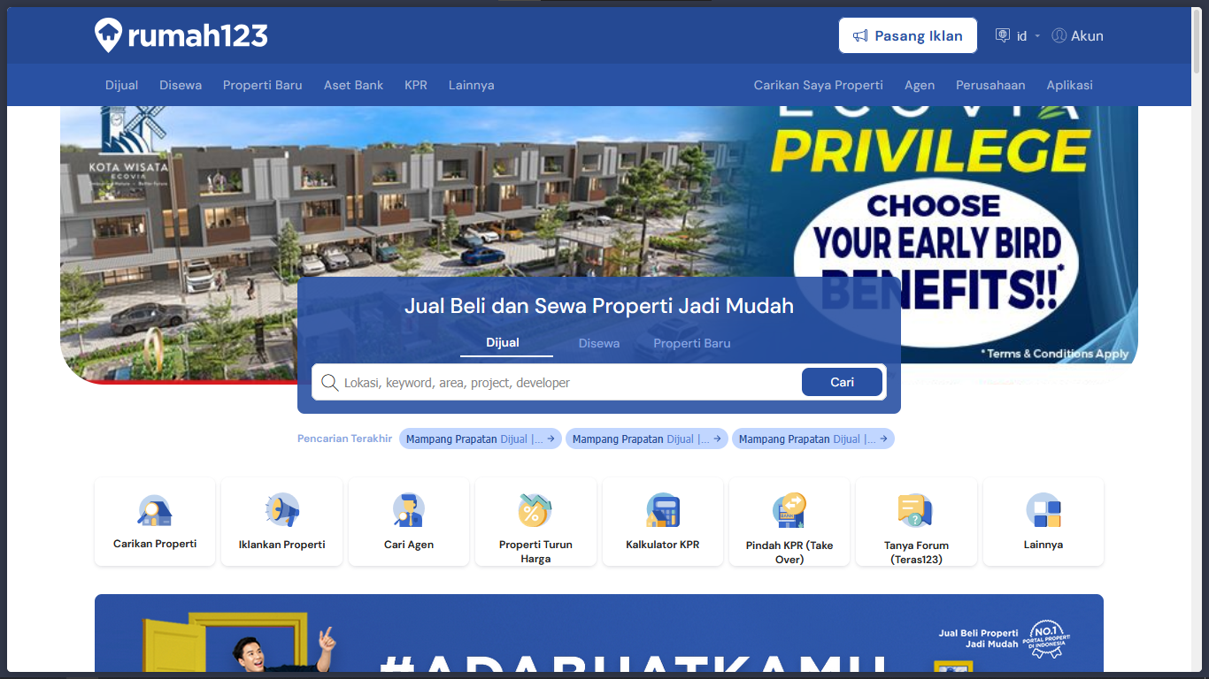
Gambar 2 Tampilan rumah123.com

2.2 Landasan Statistik Deskriptif
Statistik deskriptif merupakan pondasi utama dalam analisis data eksploratif yang berfungsi untuk mengorganisasi dan merangkum informasi penting dari sekumpulan data agar lebih mudah diinterpretasikan. Selain menyajikan ringkasan angka secara sistematis, metode ini juga menjadi instrumen krusial untuk memeriksa kualitas data dan mendeteksi adanya anomali sebelum data tersebut diproses lebih lanjut dalam tahap pemodelan yang kompleks[5].
Dalam praktiknya, data mentah jarang sekali memiliki pola penyebaran yang sempurna. Oleh karena itu, pendekatan ini digunakan untuk memahami bagaimana data tersebar serta mengidentifikasi adanya nilai data ekstrem yang menyimpang jauh dari rata-rata. Selain itu, pemahaman statistik dasar ini juga berfungsi sebagai panduan untuk menentukan langkah yang tepat dalam menangani data yang kosong atau tidak lengkap, sehingga kualitas analisis data dapat tetap terjaga.

2.2.1 Ukuran Pemusatan Data
Ukuran pemusatan data merupakan konsep statistik yang berfungsi untuk menentukan satu nilai tunggal yang mampu mewakili seluruh kumpulan data melalui identifikasi titik pusatnya. Parameter ini menjadi sangat krusial dalam memahami karakteristik umum suatu distribusi data sebelum melangkah pada tahapan analisis yang lebih mendalam[6]. Salah satu ukuran yang paling mendasar adalah rata-rata atau mean, yang diperoleh melalui penghitungan jumlah seluruh nilai observasi dibagi dengan total sampel yang tersedia. Secara matematis, formulasi untuk nilai rata-rata sampel dinyatakan sebagai berikut:
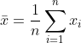
Meskipun rata-rata merupakan metode yang paling umum digunakan, ukuran ini memiliki kelemahan mendasar berupa sifatnya yang sangat sensitif terhadap nilai-nilai ekstrem. Keberadaan satu nilai yang sangat tinggi atau sangat rendah dapat menarik nilai rata-rata menjauh dari pusat data yang sesungguhnya, sehingga berisiko memberikan gambaran yang bias atau kurang akurat mengenai kondisi distribusi data tersebut[5].
Sebagai solusi alternatif untuk mengatasi kelemahan rata-rata, terdapat konsep median. Median didefinisikan sebagai nilai tengah dari sekumpulan data yang telah diurutkan dari nilai terkecil hingga terbesar. Apabila jumlah data ganjil, median adalah nilai yang berada tepat di posisi tengah, sedangkan jika jumlah data genap, nilainya diambil dari rata-rata dua angka yang berada di tengah tersebut. Posisi median ini dapat ditentukan menggunakan persamaan sederhana berikut:
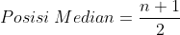
Keunggulan utama dari median adalah ketahanannya terhadap nilai ekstrem atau data yang menyimpang jauh. Berbeda dengan rata-rata, nilai median tidak akan mengalami perubahan drastis meskipun terdapat data dengan nilai yang sangat tinggi atau rendah, sehingga ukuran ini sering dianggap lebih representatif untuk data yang penyebarannya tidak simetris. Selain itu, terdapat juga modus, yaitu nilai yang paling sering muncul dalam sebuah kumpulan data.

2.2.2 Ukuran Penyebaran Data
Selain memahami nilai pusat, identifikasi mengenai sejauh mana data tersebar dari titik tengahnya juga menjadi aspek yang sangat krusial melalui konsep dispersi atau penyebaran data. Salah satu instrumen utama yang digunakan dalam pengukuran ini adalah standar deviasi, yang berfungsi untuk mengukur rata-rata penyimpangan setiap observasi terhadap nilai rata-ratanya[6]. Secara prinsip, besaran nilai standar deviasi berbanding lurus dengan tingkat variabilitas data, di mana nilai yang lebih tinggi menunjukkan bahwa data cenderung bervariasi dan tidak seragam. Formulasi untuk menghitung standar deviasi sampel dinyatakan sebagai berikut:
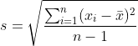
Parameter ini juga memegang peranan vital dalam tahap pra-pemrosesan data, terutama sebagai landasan untuk menyelaraskan skala antar variabel agar memiliki varians yang seragam guna mengoptimalkan proses analisis pada tahapan berikutnya[7]. Selain standar deviasi, instrumen penyebaran lain yang sering digunakan adalah Jangkauan Antar Kuartil atau Interquartile Range (IQR). Metode ini mengukur dispersi data dengan menghitung selisih antara Kuartil Ketiga (Q3) dan Kuartil Pertama (Q1), sehingga diperoleh rentang yang mencakup 50% observasi pada bagian tengah distribusi. Secara matematis, perhitungan ini dapat dirumuskan sebagai berikut:
Metode ini digunakan sebagai standar umum untuk menemukan data yang tidak wajar atau anomali. Data yang nilainya berada jauh di luar batas rentang hitungan IQR ini biasanya dianggap sebagai data ekstrem atau menyimpang. Oleh karena itu, data semacam ini sering kali memerlukan penanganan khusus saat proses pembersihan data agar tidak merusak hasil analisis secara keseluruhan.

2.2.3 Bentuk Distribusi
Analisis statistik deskriptif juga melibatkan pengamatan terhadap bentuk kurva distribusi data. Langkah ini penting untuk melihat apakah data mengikuti pola distribusi normal yang menyerupai bentuk lonceng. Parameter yang digunakan untuk hal ini adalah kemencengan atau skewness, yang berfungsi mengukur tingkat kesimetrisan data. Apabila data tidak simetris, kurvanya akan terlihat condong atau memanjang ke salah satu sisi, yang menandakan bahwa penyebaran data tersebut tidak merata di sekitar nilai rata-ratanya.
Selain kemencengan, terdapat pula parameter kurtosis atau keruncingan yang berfungsi untuk mengidentifikasi tingkat ketajaman puncak kurva serta ketebalan bagian ekor data dibandingkan dengan distribusi normal. Pemahaman mengenai karakteristik bentuk distribusi ini menjadi sangat krusial dalam landasan teoretis sebuah penelitian[7]. Apabila ditemukan pola distribusi yang tidak normal atau memiliki ekor yang tebal (heavy-tailed), hal tersebut menjadi indikasi bahwa data mentah memerlukan perlakuan awal khusus, seperti transformasi matematika. Langkah ini dilakukan guna memastikan data memenuhi asumsi atau syarat dasar yang dibutuhkan oleh berbagai metode analisis pada tahapan selanjutnya.

2.3 Data Preparation
Persiapan data atau data preparation merupakan fondasi utama dalam rangkaian proses analitik yang berfokus pada pengubahan data mentah menjadi format terstruktur agar layak untuk dianalisis. Dalam praktiknya, tahapan ini sering kali menjadi tantangan terbesar karena membutuhkan alokasi waktu yang jauh lebih signifikan bagi para praktisi untuk melakukan pembersihan dan penataan data dibandingkan porsi waktu yang digunakan untuk pengembangan model itu sendiri[8].
Prinsip dasar yang melandasi tahapan ini sering dikenal dengan istilah Garbage In, Garbage Out. Konsep ini bermakna bahwa sehebat apa pun metode atau algoritma yang digunakan, hasil akhirnya akan tetap tidak akurat jika data masukannya berkualitas buruk, tidak konsisten, atau penuh dengan gangguan. Oleh karena itu, tahap pengolahan awal ini menjadi sangat krusial untuk menjamin bahwa data mentah benar-benar bersih dan memenuhi standar statistik sebelum dilanjutkan ke proses analisis yang lebih dalam.

2.3.1 Tahapan Data Cleaning
Data cleaning pada dasarnya adalah fondasi utama untuk memastikan bahwa data mentah yang dikumpulkan memiliki kualitas dan integritas yang baik sebelum masuk ke tahap pemodelan. Proses ini bekerja dengan cara menyisir dan memperbaiki berbagai bentuk kesalahan dalam dataset, seperti informasi yang kosong, data ganda yang berulang, hingga format penulisan yang tidak seragam. Langkah ini menjadi sangat krusial karena model yang hebat sekalipun tidak akan memberikan hasil yang akurat jika dibangun di atas data yang kotor atau bias[5].
Dalam praktiknya, prosedur data cleaning dimulai dengan menginspeksi seluruh bagian data guna mendeteksi anomali yang muncul, baik karena kendala teknis maupun kesalahan manusia saat pengumpulan informasi. Setelah masalah ditemukan, barulah ditentukan langkah penanganan yang paling sesuai, mulai dari mengoreksi nilai yang keliru hingga memutuskan untuk menghapus data tertentu yang dianggap bisa merusak distribusi frekuensi secara keseluruhan. Melalui rangkaian pembersihan ini, data yang tadinya berantakan bisa diubah menjadi informasi yang konsisten dan siap diolah lebih lanjut oleh algoritma machine learning.

2.3.2 Transformasi Data Kategorikal
Hampir semua algoritma machine learning mengandalkan perhitungan matematika yang mengharuskan setiap input data berada dalam format angka. Oleh sebab itu, data yang masih berbentuk teks atau kategori perlu dikonversi terlebih dahulu melalui proses encoding agar sistem dapat memprosesnya dengan benar. Secara umum, terdapat dua pendekatan standar yang sering digunakan untuk menerjemahkan data kategori ini ke dalam bentuk numerik agar lebih mudah dipahami oleh komputer[7].
Pendekatan pertama yang sering digunakan adalah Ordinal Encoding, sebuah teknik yang dikhususkan untuk data dengan tingkatan atau urutan yang jelas. Cara kerjanya adalah dengan mengubah setiap kategori menjadi angka berurutan guna menjaga informasi hierarki yang terkandung di dalamnya. Sementara itu, untuk data yang tidak memiliki urutan logis, pendekatan One-Hot Encoding menjadi pilihan yang lebih tepat karena teknik ini membuat kolom biner baru bernilai 0 atau 1 untuk mewakili setiap kategori yang ada. Meskipun sangat efektif dalam merepresentasikan data teks, penggunaan teknik ini perlu dilakukan dengan hati-hati guna menghindari fenomena "kutukan dimensi" (curse of dimensionality), yaitu kondisi di mana jumlah fitur membengkak terlalu besar akibat banyaknya variasi kategori dalam dataset[7].

2.3.3 Penskalaan Fitur
Penskalaan fitur bertujuan menyamakan skala antar variabel numerik. Langkah ini sangat penting untuk mencegah algoritma menjadi bias karena lebih memprioritaskan variabel yang bernilai besar. Salah satu teknik utamanya adalah Standardisasi (Standardization). Metode ini mengubah data agar memiliki rata-rata nol dan standar deviasi satu. Transformasi ini dilakukan menggunakan rumus skor-z berikut:
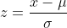
Urgensi tahapan ini sangat bergantung pada jenis algoritma yang digunakan. Bagi algoritma yang mengandalkan perhitungan jarak, perbedaan skala dapat berakibat fatal terhadap akurasi. Namun, algoritma berbasis pohon keputusan (tree-based) seperti Random Forest sebenarnya relatif resisten terhadap masalah ini[7]. Oleh karena itu, penskalaan tidak bersifat wajib untuk jenis algoritma tersebut, meskipun penerapannya tetap dapat membantu menstabilkan proses pelatihan.

2.3.4 Pembagian Data Latih dan Uji
Tahap krusial terakhir dalam persiapan data adalah membagi dataset menjadi dua bagian independen: data latih (training set) dan data uji (test set). Langkah ini bertujuan mengukur kemampuan generalisasi model saat menghadapi data baru yang belum pernah dilihat sebelumnya (unseen data). Evaluasi model menggunakan data yang sama dengan proses pembelajaran adalah praktik yang keliru karena akan memicu bias optimis[9]. Hal ini menyebabkan overfitting, kondisi di mana model hanya "menghafal" pola spesifik data latih namun gagal menangkap pola umum untuk prediksi masa depan.
Secara teori, tidak ada aturan mutlak mengenai proporsi pembagian ini. Namun, praktik umum di industri sering menerapkan prinsip Pareto dengan rasio 80 banding 20. Porsi terbesar (80%) dialokasikan sepenuhnya untuk pembentukan model dan penyetelan parameter (tuning). Sementara sisanya (20%) dipisahkan dan "dikunci" selama proses pelatihan, semata-mata digunakan untuk pengujian akhir agar hasil evaluasi performa tetap objektif.

2.4 Manipulasi Data
Manipulasi data merupakan proses teknis untuk mentransformasi, menyaring, dan menyusun ulang data mentah agar lebih terorganisir dan siap dianalisis. Dalam praktiknya, data jarang ditemukan dalam kondisi "siap pakai" karena sering kali tersebar dalam format yang berantakan atau memiliki struktur yang tidak konsisten. Oleh karena itu, manipulasi data menjadi kemampuan fundamental yang mencakup operasi pengubahan bentuk (reshaping), penggabungan (merging), dan pemotongan (slicing) pada data tabel dengan efisiensi komputasi yang tinggi[10].
Tanpa manipulasi yang tepat, wawasan mendalam sulit diekstraksi dari data yang kompleks. Tahap ini berfungsi sebagai jembatan vital antara pengumpulan data dan pemodelan. Inti dari proses ini adalah kemampuan menyeleksi informasi penting, membuang gangguan (noise), serta melakukan agregasi untuk melihat tren secara makro[11]. Secara teoretis, operasi ini mengubah data yang semula hanya berupa deretan catatan mentah menjadi informasi statistik yang bermakna..
Tujuan akhir proses manipulasi adalah menghasilkan struktur informasi yang rapi dan siap diolah. Agar mudah dibaca komputer, data wajib memiliki format baku: setiap kolom hanya memuat satu variabel spesifik dan setiap baris mewakili satu pengamatan tunggal[12]. Standarisasi ini sangat krusial karena algoritma bekerja berdasarkan pola yang konsisten. Jika kaidah ini tidak dipenuhi, proses analisis akan menjadi lambat dan rentan terhadap kesalahan perhitungan maupun logika.

2.4.1 Struktur DataFrame
Dalam ekosistem Python, proses manipulasi data bertumpu pada objek bernama DataFrame. Secara visual, bentuknya mirip dengan spreadsheet atau tabel database biasa. Objek ini merupakan struktur data dua dimensi, di mana setiap kolom mewakili variabel dan setiap baris mewakili satu observasi[10].
Keunggulan utama DataFrame dibandingkan struktur tradisional seperti array adalah fleksibilitasnya. Struktur ini mampu menampung beragam jenis data dalam satu wadah yang sama[13]. Artinya, kolom berisi angka bisa berdampingan langsung dengan kolom teks tanpa mengurangi performa, berbeda dengan metode lama yang biasanya mewajibkan data harus seragam.
Selain fleksibilitas tipe data, aspek vital lainnya adalah mekanisme pengindeksan (indexing). DataFrame dilengkapi dengan sistem label yang canggih pada setiap baris dan kolomnya. Mekanisme ini memberikan kontrol penuh kepada peneliti untuk menelusuri data secara spesifik, sehingga proses analisis menjadi jauh lebih presisi dan terarah[11].

2.4.2 Operasi Penyaringan dan Seleksi
Dalam analisis data, sering ditemukan bahwa tidak seluruh informasi dalam dataset relevan dengan tujuan penelitian. Oleh karena itu, teknik penyaringan (filtering) menjadi krusial untuk mengisolasi data yang memenuhi kriteria tertentu. Metode yang paling umum dan efisien digunakan untuk tugas ini adalah konsep Boolean Indexing[10].
Metode Boolean Indexing bekerja dengan menerapkan operasi logika benar atau salah (True/False) pada setiap baris data secara serentak atau vektorisasi. Mekanisme ini memungkinkan seleksi data yang kompleks dapat dilakukan dengan cepat. Teknik ini juga dapat digunakan untuk menyaring data yang harus memenuhi syarat ganda atau kombinasi beberapa kondisi sekaligus. Secara matematis, logika penyaringan majemuk ini dapat dinotasikan sebagai:
Kemampuan seleksi ini sangat krusial untuk menjaga kualitas input model. Operasi penyaringan yang ketat diperlukan untuk membuang data pengganggu (noise) yang tidak sesuai dengan batasan masalah[11]. Penerapannya bertujuan agar data yang dimasukkan ke dalam algoritma machine learning benar-benar spesifik dan valid sesuai dengan ruang lingkup penelitian.

2.4.3 Feature Engineering
Feature Engineering merupakan bentuk manipulasi data tingkat lanjut yang bertujuan menciptakan fitur baru dari variabel yang sudah ada. Proses ini krusial untuk meningkatkan performa model, karena algoritma machine learning bekerja lebih optimal jika disuplai dengan fitur turunan yang mampu menangkap struktur informasi yang lebih dalam[14].
Rekayasa fitur umumnya dilakukan melalui dua pendekatan utama: operasi aritmatika dan diskretisasi (binning). Operasi aritmatika digunakan untuk menciptakan variabel baru yang lebih bermakna dengan menggabungkan dua atribut numerik, seperti menghitung rasio atau selisih. Pembentukan fitur baru (X_new) dari pembagian dua variabel (X_1 dan X_2) dapat dinotasikan sebagai:
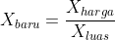
Selain itu, teknik diskretisasi atau binning sering digunakan untuk mengubah variabel numerik kontinu menjadi kategorial. Metode ini bekerja dengan mengelompokkan rentang nilai tertentu ke dalam label atau interval kelas. Teknik ini membantu model mengenali pola non-linear dengan lebih efektif serta mengurangi dampak fluktuasi kecil (noise) pada data numerik[14].

2.4.4 Agregasi dan Pengelompokan Data
Selain manipulasi baris demi baris, analisis data sering menuntut adanya ringkasan statistik berbasis kelompok. Teknik fundamental untuk melakukan hal ini dikenal luas sebagai strategi Split-Apply-Combine.
Mekanisme ini terdiri dari tiga tahap sistematis: memecah data (Split) berdasarkan kunci kategori tertentu, menerapkan fungsi agregasi (Apply) seperti rata-rata (mean) atau jumlah (count) pada setiap kelompok secara independen, dan menggabungkan kembali hasilnya (Combine) menjadi satu ringkasan utuh. Pendekatan ini vital untuk memetakan pola distribusi dan karakteristik data secara makro[13].

2.4.5 Komputasi Numerik Dasar dengan NumPy
Di balik operasional Pandas, terdapat fondasi komputasi vital bernama NumPy (Numerical Python). Pustaka ini menyediakan dukungan teknis untuk pengolahan array multidimensi serta fungsi matematika tingkat tinggi. Peran sentral NumPy dalam ekosistem sains data terletak pada efisiensi memorinya yang superior dibanding struktur data standar[15].
Keunggulan utama NumPy terletak pada arsitektur penyimpanannya yang menggunakan blok memori saling berdekatan (contiguous memory block). Mekanisme ini berbeda fundamental dengan list Python standar yang menyimpan penunjuk objek secara tersebar. Perbedaan arsitektur inilah yang memungkinkan operasi pada dataset besar dieksekusi dengan kecepatan tinggi dan efisiensi memori yang jauh lebih baik[15].

2.5 Visualisasi Data
Visualisasi data didefinisikan sebagai representasi grafis informasi abstrak untuk memperkuat kognisi manusia dalam mengidentifikasi pola, tren, dan anomali. Visualisasi bukan sekadar pelengkap estetika, melainkan instrumen analitik vital untuk mengomunikasikan temuan kompleks. Sebelum model statistik diterapkan, data wajib dipahami secara visual terlebih dahulu guna memastikan bahwa asumsi analisis bersifat valid dan berdasar pada realitas data[11].
Ditinjau dari aspek kognitif, visualisasi berfungsi sebagai "ekstensi memori kerja eksternal" (external working memory). Hal ini didasarkan pada kapasitas sistem visual manusia yang memiliki bandwidth tinggi untuk memproses pola secara paralel[16]. Mekanisme ini menjembatani kesenjangan antara kompleksitas komputasi dan interpretasi manusia. Transformasi data numerik menjadi elemen visual seperti posisi, panjang, atau warna terbukti meningkatkan efisiensi penyerapan informasi secara signifikan dibandingkan tabel angka mentah.
Lebih lanjut, dalam konteks eksplorasi data skala besar, visualisasi interaktif menjadi kunci untuk memisahkan sinyal (signal) dari gangguan (noise). Tanpa representasi visual yang tepat, anomali seperti nilai ekstrem atau kesalahan input sering terlewat dari pengamatan. Oleh karena itu, visualisasi bertindak sebagai lapisan validasi awal untuk mengidentifikasi insight tersembunyi sebelum melangkah ke tahapan pemodelan prediktif[10].

2.5.1 Visualisasi Distribusi (Distribution Plots)
Langkah fundamental dalam analisis data adalah memahami karakteristik distribusi dari setiap variabel tunggal. Teknik visualisasi utama untuk tujuan ini adalah Histogram dan Density Plot. Visualisasi ini sangat efektif untuk mengidentifikasi "anatomi" data, seperti apakah data berdistribusi normal, miring (skewed), atau memiliki puncak ganda (bimodal)[17]. Dalam penerapannya, pemilihan jumlah bins menjadi faktor teknis krusial untuk menghindari bias interpretasi visual.
Selain melihat bentuk distribusi, analisis mendalam memerlukan identifikasi terhadap nilai ekstrem (outliers). Metode Box Plot menjadi standar evaluasi karena kemampuannya memetakan data berdasarkan nilai kuartil. Dalam kerangka metode ini, titik data didefinisikan sebagai anomali statistik apabila posisinya berada di luar jangkauan "kumis" atau whiskers[5]. Visualisasi ini sangat berguna untuk melakukan analisis komparatif antar kategori guna melihat perbedaan variasi sebaran data. Kombinasi antara histogram dan box plot memberikan gambaran holistik yang jauh lebih akurat dibandingkan hanya bergantung pada nilai rata-rata[11].

2.5.2 Visualisasi Hubungan dan Korelasi
Setelah memahami distribusi variabel tunggal, tahap analisis selanjutnya adalah mengeksplorasi hubungan antar variabel untuk mendeteksi faktor determinan yang mempengaruhi variabel target. Visualisasi fundamental yang digunakan adalah diagram tebar atau Scatter Plot. Metode ini didefinisikan sebagai teknik utama memetakan hubungan antara dua variabel kontinu ke dalam sistem koordinat Kartesius[11]. Pola sebaran data yang terbentuk antara sumbu horizontal dan vertikal dapat mengindikasikan jenis korelasi, misalnya korelasi linier positif dimana peningkatan nilai pada satu variabel cenderung diikuti oleh kenaikan variabel lainnya secara proporsional.
Namun, ketika analisis melibatkan sejumlah besar variabel numerik sekaligus, metode visualisasi satu per satu menjadi tidak efisien. Solusi standar untuk tantangan analisis yang melibatkan banyak variabel ini adalah penggunaan Heatmap Korelasi. Metode ini bekerja dengan memvisualisasikan matriks korelasi statistik, di mana kekuatan hubungan antar variabel direpresentasikan melalui gradasi intensitas warna alih-alih sekadar angka numerik[5].
Efektivitas heatmap memiliki landasan kognitif yang kuat. Dalam teori persepsi visual, pengkodean warna (color encoding) dianggap krusial karena warna merupakan atribut pra-atentif (preattentive attribute)[16]. Artinya, informasi warna diproses oleh sistem visual otak secara instan sebelum perhatian sadar difokuskan. Dengan menggunakan gradasi warna kontras, identifikasi variabel yang paling berpengaruh dapat dilakukan jauh lebih cepat dan akurat dibandingkan memindai tabel angka matriks yang kompleks.

2.5.3 Visualisasi Geospasial
Dalam analisis data yang melibatkan atribut lokasi, aspek geografis merupakan variabel determinan vital. Oleh karena itu, analisis ini menuntut pendekatan spasial yang tidak dapat dipenuhi sepenuhnya oleh grafik statistik konvensional. Baumer menyatakan bahwa data yang memuat informasi geografis memerlukan teknik visualisasi khusus untuk menangkap pola ketergantungan spasial (spatial dependence), di mana lokasi yang berdekatan cenderung memiliki karakteristik atribut yang serupa[12].
Teknik visualisasi yang paling relevan dan umum diterapkan untuk tujuan ini adalah Peta Choropleth. Metode ini didefinisikan sebagai teknik visualisasi yang mewarnai area geografis administratif berdasarkan agregasi nilai data statistik tertentu[11]. Peta ini menggunakan gradasi warna untuk merepresentasikan intensitas nilai di setiap wilayah, memungkinkan peneliti untuk memetakan persebaran dan konsentrasi data secara spasial dan intuitif.
Keunggulan utama visualisasi ini terletak pada kapabilitasnya dalam mendeteksi pola makro. Pemetaan data ke dalam konteks spasial memungkinkan identifikasi hotspot atau area dengan konsentrasi nilai tinggi secara instan[16]. Wawasan ini sulit diperoleh hanya melalui tabel peringkat, mengingat peta mampu menampilkan klaster wilayah bertetangga yang memberikan gambaran utuh mengenai zonasi distribusi data secara geografis.

2.5.4 Prinsip Desain dan Efisiensi Visual
Efektivitas interpretasi visual tidak semata ditentukan oleh pemilihan jenis grafik, melainkan juga bergantung pada prinsip desain yang menjaga kejernihan informasi. Konsep klasik Data-Ink Ratio yang diperkenalkan Edward Tufte menjadi parameter utama dalam efisiensi grafik. Prinsip ini mengharuskan sebuah visualisasi untuk memaksimalkan proporsi tinta yang digunakan bagi representasi data aktual dibandingkan dengan elemen dekoratif atau non-informasional[18]. Secara matematis, rasio efisiensi ini dirumuskan sebagai:
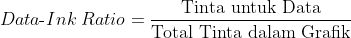
Penerapan prinsip ini krusial untuk menghindari distorsi persepsi. Penambahan elemen artistik yang berlebihan, seperti efek tiga dimensi (3D) atau garis kisi (grid lines) yang terlalu tebal, justru berpotensi mengaburkan tren data aktual dan menciptakan bias visual[19]. Dalam konteks analisis data kuantitatif yang menuntut akurasi tinggi, desain visualisasi idealnya diarahkan pada gaya minimalis yang tegas.
Tujuan akhir dari reduksi elemen visual adalah meminimalkan beban kognitif atau cognitive load bagi pembaca. Kapasitas memori kerja visual manusia sangat terbatas, sehingga setiap elemen grafis yang tidak esensial akan berkompetisi dengan data utama untuk mendapatkan perhatian[16]. Dengan menghilangkan gangguan visual (visual clutter), atensi dapat tertuju sepenuhnya pada pola data krusial atau variasi distribusi tanpa terdistraksi oleh ornamen grafik yang tidak relevan.

2.6 Analisis Korelasi
Analisis korelasi merupakan metode statistik fundamental untuk mengukur kekuatan dan arah hubungan linier maupun non-linier antara dua variabel kuantitatif. Dalam kerangka pemodelan prediktif, tahapan ini berfungsi sebagai filter awal untuk menyeleksi variabel prediktor yang memiliki relevansi signifikan terhadap variabel target. Metrik utama yang digunakan adalah Koefisien Korelasi Pearson (r) dengan rentang nilai antara -1 hingga +1 [5]. Nilai yang mendekati +1 mengindikasikan hubungan linier positif kuat, sedangkan nilai mendekati 0 menunjukkan absennya hubungan linier yang berarti.
Namun, dalam dataset dengan dimensi tinggi, analisis tidak terbatas pada hubungan antara variabel independen dan target. Deteksi fenomena multikolinearitas menjadi krusial, yakni kondisi di mana terdapat korelasi yang sangat tinggi antar variabel independen itu sendiri[11]. Keberadaan multikolinearitas berpotensi mendistorsi interpretasi model regresi dan menyebabkan ketidakstabilan pada koefisien prediksi. Oleh karena itu, matriks korelasi digunakan untuk mereduksi fitur yang berlebihan (redundant), memastikan bahwa setiap variabel dalam pemodelan memberikan kontribusi informasi unik dan bukan sekadar duplikasi dari variabel lain.
Lebih lanjut, pemahaman mendalam terhadap korelasi berkontribusi pada mitigasi risiko overfitting. Dengan mengeliminasi fitur yang tidak relevan (noise) atau memiliki korelasi lemah terhadap variabel target, kompleksitas model dapat direduksi tanpa mengorbankan akurasi prediksi secara signifikan[14]. Proses seleksi fitur berbasis korelasi ini menjadi fondasi bagi pembangunan model mesin pembelajaran yang efisien secara komputasi serta memiliki kapabilitas generalisasi yang kuat.

2.6.1 Korelasi Pearson
Koefisien korelasi Pearson (r) merupakan metrik statistik parametrik yang paling umum digunakan untuk mengkuantifikasi kekuatan dan arah hubungan linier antara dua variabel kontinu. Secara konseptual, koefisien ini didefinisikan sebagai rasio kovariansi antara dua variabel terhadap hasil kali simpangan bakunya[20]. Formulasi matematis standar untuk perhitungan koefisien ini dinyatakan sebagai berikut:
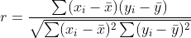
Nilai koefisien (r) berada dalam rentang absolut antara -1 hingga +1. Interpretasi nilai ini menunjukkan bahwa +1 merepresentasikan korelasi positif sempurna, di mana kenaikan satu variabel selalu diikuti oleh kenaikan proporsional variabel lainnya, sedangkan -1 menunjukkan hubungan terbalik yang sempurna[5]. Dalam konteks analisis data kuantitatif, koefisien ini berfungsi sebagai indikator vital untuk memvalidasi hipotesis dasar, misalnya guna membuktikan secara statistik keberadaan hubungan linear yang signifikan antara variabel independen dan variabel dependen.
Meskipun demikian, penerapan Pearson menuntut kehati-hatian terhadap distribusi data. Metode ini memiliki sensitivitas yang sangat tinggi terhadap keberadaan anomali data (outliers)[11]. Mengingat karakteristik dataset yang sering kali mengandung nilai ekstrem yang jauh melampaui rata-rata distribusi, penggunaan korelasi Pearson tanpa didahului penanganan awal berisiko memberikan bias estimasi yang dapat membesar-besarkan atau justru mengaburkan kekuatan hubungan aktual.

2.6.2 Korelasi Spearman (Spearman Rank Correlation)
Sebagai alternatif yang lebih kokoh (robust) untuk menangani data yang tidak memenuhi asumsi distribusi normal, metode Korelasi Peringkat Spearman menjadi pendekatan yang relevan. Spearman didefinisikan sebagai metode statistik non-parametrik yang beroperasi dengan mentransformasi data ke dalam urutan peringkat (ranking), alih-alih menggunakan nilai numerik mentah[5]. Pendekatan ini menghasilkan perhitungan yang tidak sensitif terhadap nilai-nilai ekstrem atau anomali data yang sering kali mendistorsi hasil pada metode Pearson. Secara matematis, koefisien ini dikalkulasi berdasarkan selisih peringkat antara dua variabel dengan formulasi sebagai berikut:
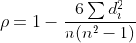
Keunggulan fundamental metode ini terletak pada kapabilitasnya dalam mendeteksi hubungan monotonik (monotonic relationship). Hubungan ini terjadi ketika satu variabel mengalami peningkatan seiring dengan variabel lain, namun laju peningkatannya tidak harus konstan atau membentuk garis lurus[14]. Karakteristik tersebut menjadikan metode ini sangat relevan untuk diterapkan pada analisis dataset yang memiliki distribusi data miring (skewed) atau tidak memenuhi asumsi normalitas.
Sebagai ilustrasi empiris, transformasi peringkat ditekankan efektif dalam meredam varians yang berlebihan. Dalam kasus di mana terdapat variabel dengan nilai ekstrem namun tidak diikuti oleh perubahan proporsional pada variabel pasangannya, metode Spearman memberikan gambaran kekuatan hubungan yang lebih objektif dan stabil dibandingkan Pearson, karena nilai ekstrem tersebut telah dinormalisasi melalui mekanisme pemeringkatan[11].

2.6.3 Multikolinearitas
Tantangan struktural yang sering ditemui dalam analisis regresi multivariat adalah fenomena multikolinearitas, yaitu kondisi statistik di mana terdapat korelasi yang sangat tinggi antara dua atau lebih variabel independen. Keberadaan multikolinearitas dapat mendistorsi interpretasi model karena algoritma kesulitan untuk memisahkan efek parsial dari variabel-variabel yang memiliki informasi tumpang tindih. Apabila variabel-variabel dengan korelasi kuat tersebut dimasukkan secara simultan tanpa penanganan, model akan mengalami redundansi informasi yang berimplikasi pada penurunan stabilitas prediksi.
Guna mendeteksi fenomena ini secara presisi, metode diagnostik standar yang diterapkan adalah Variance Inflation Factor (VIF). Parameter ini berfungsi untuk mengukur seberapa besar inflasi varians pada estimasi koefisien regresi yang diakibatkan oleh keberadaan kolinearitas antar variabel[5]. Secara matematis, nilai VIF bagi variabel prediktor ke-i dirumuskan sebagai berikut:
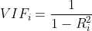
Dimana $R_{i}^{2}$ merupakan koefisien determinasi yang diperoleh dengan meregresikan variabel $X_{i}$ terhadap seluruh variabel prediktor lainnya.
Interpretasi nilai VIF berfungsi sebagai panduan krusial dalam tahapan pra-pemrosesan data (preprocessing). Sebagai aturan umum (rule of thumb), nilai VIF yang melampaui angka 10 (atau dalam standar yang lebih ketat > 5) mengindikasikan keberadaan masalah multikolinearitas yang serius[14]. Dalam skenario tersebut, tindakan korektif berupa eliminasi variabel yang berkorelasi tinggi atau penerapan teknik reduksi dimensi mutlak diperlukan guna menjamin validitas dan stabilitas model machine learning yang akan dikembangkan.

2.7 Analisis Regresi
Analisis regresi merupakan teknik statistik fundamental yang berfungsi sebagai pilar utama dalam pemodelan prediktif dan inferensi kausalitas. Teknik ini digunakan untuk memodelkan hubungan matematis antara satu variabel dependen (target) dengan satu atau lebih variabel independen (prediktor). Metode ini bukan sekadar alat untuk meninjau keterkaitan data, melainkan metode inferensi yang mampu mengkuantifikasi besaran pengaruh (magnitude) dari setiap variabel prediktor terhadap variabel target secara presisi[6]. Dalam konteks sains data (Data Science), regresi menjadi basis dari algoritma Supervised Learning khususnya untuk kasus dengan label output berupa nilai kontinu.
Perbedaan mendasar antara analisis regresi dan korelasi terletak pada asumsi hubungan antar variabel. Jika korelasi bersifat simetris atau dua arah, regresi mengasumsikan keberadaan hubungan direksional (directional relationship) atau kausalitas. Dalam kerangka regresi, perubahan pada variabel independen diasumsikan sebagai faktor penyebab terjadinya fluktuasi pada variabel dependen, namun prinsip kausalitas ini tidak berlaku sebaliknya[5].
Tujuan fundamental dari pemodelan regresi adalah mengestimasi fungsi matematis $f(X)$ yang mampu memetakan variabel input terhadap output dengan meminimalkan tingkat kesalahan (error). Diskrepanasi antara nilai prediksi model dengan nilai observasi aktual didefinisikan sebagai residual. Analisis terhadap residual ini berfungsi sebagai parameter diagnostik utama guna mengevaluasi kapabilitas model dalam menangkap pola data secara optimal maupun mendeteksi indikasi bias.

2.7.1 Regresi Linier Sederhana (Simple Linear Regression)
Bentuk paling fundamental dari analisis prediktif adalah Regresi Linier Sederhana, sebuah metode yang memodelkan hubungan kuantitatif antara satu variabel input (X) dan satu variabel output (Y) dalam bentuk garis lurus[21]. Formulasi matematis dari model ini dinyatakan sebagai berikut:
Dalam persamaan tersebut, Y merepresentasikan variabel target (dependen), sedangkan X adalah variabel prediktor tunggal (independen). Parameter $β_{0}$ dikenal sebagai intercept atau titik potong sumbu Y yang mengindikasikan nilai dasar variabel target ketika input bernilai nol (X=0), sementara $ϵ$ adalah komponen error atau residu yang merepresentasikan variabilitas acak yang tidak dapat dijelaskan oleh model linear tersebut.
Komponen krusial dalam analisis ini adalah $β_{1}$ atau koefisien regresi (slope). Nilai ini tidak hanya mengindikasikan arah hubungan, tetapi juga merepresentasikan laju perubahan rata-rata dari variabel dependen terhadap variabel independen[6]. Secara interpretatif, $β_{1}$ mengimplikasikan bahwa setiap penambahan satu satuan unit pada variabel independen (X) akan diasosiasikan dengan estimasi perubahan sebesar nilai koefisien tersebut pada variabel dependen (Y). Konsep ini memberikan wawasan kuantitatif mengenai sensitivitas variabel target, dengan catatan bahwa dalam regresi sederhana, asumsi ini berlaku tanpa memperhitungkan intervensi variabel lain (ceteris paribus).

2.7.2 Regresi Linier Berganda
Mengingat kompleksitas fenomena dunia nyata di mana variabel dependen jarang ditentukan oleh faktor tunggal, pendekatan Regresi Linier Berganda (Multiple Linear Regression) menjadi metode yang esensial. Metode ini memfasilitasi analisis pengaruh simultan dari serangkaian variabel prediktor (multivariat) terhadap satu variabel target. Secara matematis, persamaan umum model ini dirumuskan sebagai penjumlahan linier dari seluruh fitur independen yang dilibatkan dalam analisis[6]:
Dalam persamaan tersebut, Y merepresentasikan variabel dependen, X1 dan X2 adalah himpunan variabel independen (fitur), dan $β_{1}.β_{n }$ merupakan koefisien regresi parsial untuk masing-masing fitur. Keunggulan utama dari pendekatan multivariat ini terletak pada kapabilitasnya dalam mengisolasi efek parsial (isolating partial effects). Melalui mekanisme ini, peneliti dimungkinkan untuk mengestimasi perubahan pada variabel dependen murni akibat perubahan satu unit pada variabel prediktor tertentu $(X_{i}$), dengan asumsi bahwa variabel prediktor lainnya dijaga tetap konstan (ceteris paribus). Pendekatan ini memberikan wawasan inferensial yang jauh lebih akurat dan komprehensif dibandingkan analisis bivariat sederhana.
Tantangan analitis muncul saat melibatkan variabel kategorikal yang tidak bersifat numerik. Untuk mengatasi hambatan ini, teknik transformasi seperti Dummy Coding atau One-Hot Encoding diterapkan. Teknik ini mengonversi label kategori menjadi representasi vektor biner (0 dan 1)[21]. Dalam mekanisme tersebut, satu kategori ditetapkan sebagai referensi dasar (baseline), di mana koefisien dari kategori lainnya diinterpretasikan sebagai selisih nilai relatif terhadap referensi tersebut. Pendekatan ini memungkinkan algoritma regresi untuk memproses data kualitatif secara komputasional tanpa mengorbankan informasi semantik yang terkandung di dalamnya.

2.7.3 Evaluasi Metrik Performa
Setelah model selesai dibangun, tahap selanjutnya adalah menguji seberapa akurat prediksinya saat menghadapi data baru yang belum pernah dikenali sebelumnya. Agar penilaiannya lebih menyeluruh, disarankan untuk tidak hanya berpatokan pada satu jenis pengukuran saja. Salah satu tolok ukur yang paling umum adalah Koefisien Determinasi atau $R^{2}$ yang fungsinya melihat seberapa besar pola data yang berhasil ditangkap oleh model. Namun, $R^{2}$ punya kelemahan karena nilainya cenderung selalu naik setiap kali ada variabel baru ditambahkan, terlepas dari apakah variabel itu berguna atau tidak. Di sinilah peran Adjusted $R^{2}$ menjadi penting sebagai penyeimbang. Metrik ini bekerja lebih objektif dengan cara memberikan hukuman atau penalti jika model dibuat terlalu rumit tanpa memberikan peningkatan akurasi yang sepadan[5].
Sementara $R^{2}$ lebih berfokus pada seberapa kuat hubungan yang terbentuk dalam model, pengukuran akurasi prediksi secara absolut dilakukan menggunakan Root Mean Squared Error (RMSE). Dalam formulasi matematisnya, nilai ini didapatkan dengan menarik akar kuadrat dari rata-rata selisih kuadrat antara nilai aktual ($y_{i}$) dan nilai prediksi ($y_{i}^{^}$):
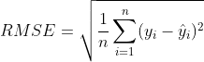
Pemilihan RMSE sering menjadi preferensi utama karena karakteristik matematisnya yang sangat peka terhadap kesalahan berskala besar. Karena setiap selisih error dikuadratkan terlebih dahulu sebelum dirata-rata, RMSE memberikan respons yang jauh lebih agresif terhadap data pencilan (outliers). Mekanisme ini secara otomatis memberikan bobot penalti yang lebih berat pada prediksi yang melenceng jauh jika dibandingkan dengan pendekatan Mean Absolute Error (MAE) yang memperlakukan semua kesalahan secara proporsional[7].
Dalam konteks penilaian aset yang memiliki nilai ekonomi tinggi, karakteristik ini menjadi sangat krusial. Kesalahan prediksi dalam skala kecil mungkin masih bisa dianggap wajar dalam batas toleransi tertentu, namun kesalahan prediksi yang sangat ekstrem dianggap sebagai risiko yang fatal. Dengan mengandalkan RMSE, model secara tidak langsung dipaksa untuk menekan munculnya kesalahan-kesalahan besar tersebut. Hal ini bertujuan agar estimasi yang dihasilkan menjadi lebih stabil, aman, dan dapat diandalkan untuk pengambilan keputusan.

2.8 Konsep Dasar Machine Learning
Machine Learning (ML) atau Pembelajaran Mesin pada dasarnya adalah cabang dari kecerdasan buatan yang memberikan kemampuan pada sistem untuk belajar secara mandiri. Melalui pemanfaatan data historis dan pengalaman, sistem ini mampu menarik kesimpulan otomatis tanpa perlu diatur secara manual melalui instruksi pemrograman yang kaku (Sarker). Perbedaan mendasarnya dengan pendekatan konvensional terletak pada fleksibilitasnya; jika pemrograman biasa sangat bergantung pada aturan statis yang dibuat oleh manusia (rule-based), algoritma ML justru membangun model matematisnya sendiri dengan mengenali pola-pola tersembunyi dari data. Kemampuan mengenali pola inilah yang kemudian menjadi landasan bagi model untuk mengambil keputusan atau membuat prediksi saat menghadapi data baru di masa depan.

2.8.1 Algoritma Random Forest
Random Forest pada dasarnya adalah metode ensemble learning yang bekerja dengan cara membangun sekumpulan besar pohon keputusan (Decision Trees) secara sekaligus. Kekuatan utama algoritma ini terletak pada kemampuannya menghasilkan prediksi yang lebih stabil melalui kombinasi dari banyak model individu. Secara teknis, performa unggul Random Forest bersumber dari dua mekanisme utama yang saling melengkapi, yaitu Bagging (Bootstrap Aggregating) dan Feature Randomness[7].
Dalam prosesnya, mekanisme Bagging bekerja dengan mengambil sampel data pelatihan secara acak untuk melatih setiap pohon, sehingga setiap pohon memiliki "pengalaman" yang sedikit berbeda. Sementara itu, Feature Randomness memastikan bahwa dalam setiap proses pemilihan cabang atau node splitting, algoritma hanya mempertimbangkan sebagian kecil fitur yang dipilih secara acak. Kombinasi kedua teknik ini sangat krusial karena mampu menciptakan keragaman (diversity) antar pohon, sehingga kesalahan yang mungkin dilakukan oleh satu pohon dapat dikoreksi oleh pohon lainnya.
Secara matematis, untuk menyelesaikan permasalahan regresi, model akan mengumpulkan hasil prediksi dari setiap pohon yang ada di dalam "hutan" tersebut. Alih-alih mengandalkan satu keputusan tunggal, hasil akhir didapatkan melalui proses agregasi dengan menghitung nilai rata-rata dari seluruh prediksi individu pohon. Formulasi untuk mencapai hasil kolektif tersebut dinyatakan sebagai berikut:
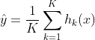
Dalam persamaan tersebut, $y_{}^{{}^{}}$ merupakan hasil prediksi akhir yang dicari, sementara K menunjukkan total jumlah pohon yang dibangun di dalam model. Setiap output dari masing-masing pohon direpresentasikan oleh $h_{k}\left(x\right)$, dengan $x$ sebagai vektor input dari berbagai fitur yang digunakan. Penggunaan mekanisme rata-rata ini bukan tanpa alasan; secara teoritis, cara ini bertujuan untuk mereduksi varians agar hasil prediksi tidak terlalu sensitif terhadap perubahan kecil pada data. Hal ini menjadi keunggulan vital dibandingkan jika hanya menggunakan satu pohon keputusan tunggal (Single Decision Tree) yang biasanya sangat rentan terhadap overfitting

2.8.2 Mekanisme Splitting dan Feature Importance
Saat membangun setiap pohon keputusan di dalam Random Forest, algoritma akan bekerja secara berulang untuk mencari fitur dan ambang batas (threshold) yang paling tepat. Tujuannya adalah memisahkan data sedemikian rupa sehingga variasi atau ketidakmurnian (impurity) di dalam setiap kelompok data berkurang. Khusus untuk skenario regresi, tolok ukur yang digunakan dalam pemisahan ini adalah seberapa besar penurunan varians atau Mean Squared Error (MSE) yang dihasilkan. Secara teknis, proses ini melibatkan fungsi biaya (J) yang harus diminimalkan pada setiap percabangan, yang dihitung dari rata-rata tertimbang MSE pada simpul anak hasil pemisahan tersebut[9]:
Melalui persamaan tersebut, algoritma bekerja secara otomatis untuk menemukan kombinasi fitur (k) dan ambang batas ($t_{k}$) yang paling optimal, yaitu yang mampu menghasilkan nilai rata-rata tertimbang MSE paling rendah. Dalam perhitungannya, variabel $m$ menunjukkan total sampel yang ada pada simpul utama (induk), sementara $m_{left}$ dan $m_{right}$merujuk pada jumlah sampel yang berhasil dipisahkan ke dalam simpul anak sebelah kiri dan kanan.
Kemampuan ini didasarkan pada prinsip bahwa kontribusi suatu fitur diukur melalui akumulasi penurunan nilai MSE yang dihasilkannya di seluruh pohon dalam hutan. Secara teknis, fitur yang mampu mereduksi varians secara signifikan secara otomatis akan dianggap memiliki tingkat kepentingan yang lebih tinggi dibandingkan variabel lainnya. Dalam konteks pemodelan harga, mekanisme ini memberikan wawasan transparan mengenai variabel yang menjadi penggerak utama nilai pasar, seperti menentukan secara kuantitatif apakah luas bangunan memiliki pengaruh yang lebih dominan dibandingkan variabel lokasi atau fasilitas. Informasi tersebut menjadi sangat krusial bagi pemangku kepentingan untuk memahami hierarki faktor pembentuk nilai aset secara lebih objektif dan terukur.

2.8.3 Optimasi Hyperparameter
Kinerja optimal dari sebuah model Machine Learning tidak hanya ditentukan oleh kualitas data, tetapi juga sangat bergantung pada konfigurasi eksternal yang dikenal sebagai hyperparameter. Terdapat perbedaan mendasar antara parameter model yang dipelajari secara otomatis dari data selama pelatihan, seperti bobot atau koefisien, dengan hyperparameter yang harus ditetapkan secara manual oleh peneliti sebelum proses pembelajaran dimulai[7].
Dalam arsitektur Random Forest, terdapat beberapa hyperparameter krusial yang secara langsung mengendalikan perilaku model, seperti n_estimators yang menentukan jumlah pohon untuk meningkatkan stabilitas prediksi. Selain itu, terdapat mekanisme regularisasi melalui pengaturan max_depth untuk membatasi kompleksitas pohon agar model tidak sekadar menghafal data latih atau mengalami overfitting. Hal ini biasanya dikombinasikan dengan min_samples_leaf untuk menjamin bahwa setiap simpul akhir memiliki jumlah sampel yang memadai sehingga keputusan yang dihasilkan tetap valid dan dapat digeneralisasi pada data baru.
Untuk menavigasi ruang kombinasi parameter yang luas tersebut secara objektif, metode Grid Search Cross-Validation (GridSearchCV) sering digunakan sebagai standar pencarian sistematis. Teknik ini bekerja dengan mengevaluasi berbagai skema parameter yang telah ditentukan guna menemukan konfigurasi yang menghasilkan tingkat kesalahan validasi terendah. Tujuan utama dari proses optimasi ini adalah mencapai keseimbangan ideal dalam Bias-Variance Tradeoff, yaitu sebuah kondisi di mana model memiliki akurasi tinggi tanpa mengorbankan kemampuan generalisasinya. Dengan mencapai titik keseimbangan tersebut, model diharapkan tidak hanya mampu mengenali pola pada data historis dengan baik, tetapi juga memiliki ketangguhan saat harus memprediksi data baru yang belum pernah ditemui sebelumnya.

2.8.4 Interpretabilitas Model
Tantangan fundamental dalam penggunaan model Machine Learning yang kompleks seperti Random Forest adalah sifatnya yang sering dianggap sebagai "kotak hitam" (black box), sebuah kondisi di mana mekanisme pengambilan keputusan internal sulit untuk dipahami secara intuitif oleh manusia. Guna mengatasi hambatan transparansi tersebut, pendekatan Explainable AI (XAI) melalui metode interpretasi post-hoc seperti SHAP (SHapley Additive exPlanations) menjadi solusi yang krusial[22].
Landasan matematis dari metode ini berakar pada Teori Permainan (Game Theory) kooperatif yang bekerja dengan mendistribusikan nilai prediksi secara adil ke setiap fitur berdasarkan kontribusi marjinalnya. Dalam prosesnya, nilai SHAP ($φ_{i}$) untuk sebuah fitur tertentu dihitung dengan mengestimasi rata-rata kontribusi fitur tersebut di seluruh kemungkinan kombinasi fitur lainnya. Pendekatan ini memastikan bahwa setiap variabel diberikan bobot yang sesuai dengan pengaruh aslinya terhadap hasil prediksi, yang secara formal dirumuskan sebagai berikut:
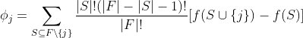
Berdasarkan formulasi tersebut, F merepresentasikan himpunan seluruh fitur yang digunakan dalam model, sementara S didefinisikan sebagai subset fitur yang tidak mencakup fitur j. Inti dari perhitungan ini terletak pada ekspresi $\left[f\left(S∪\{j\}\right)-f\left(S\right)\right]$, yang secara spesifik mengukur kontribusi marjinal atau selisih nilai prediksi saat fitur j disertakan dibandingkan ketika fitur tersebut absen dari model. Melalui perhitungan rata-rata tertimbang dari selisih tersebut di berbagai kombinasi subset, SHAP mampu memberikan gambaran yang presisi mengenai besaran pengaruh suatu variabel terhadap hasil akhir prediksi.
Implementasi SHAP memberikan lapisan transparansi yang sangat krusial dalam memvalidasi hasil dari Automated Valuation Model (AVM). Melalui metode ini, setiap angka prediksi yang dihasilkan oleh model dapat diurai menjadi komponen-komponen yang dapat dijelaskan secara mendalam. Sebagai ilustrasi, ketika model memberikan estimasi harga yang berada di atas rata-rata pasar, analisis SHAP mampu mendekomposisi kontribusi setiap variabel secara spesifik. Hal ini mencakup pemberian atribusi positif terhadap faktor-faktor unggulan seperti luas lahan yang signifikan atau lokasi yang strategis, sekaligus memberikan koreksi negatif apabila terdapat kekurangan pada kondisi fisik aset. Kemampuan untuk menjabarkan alasan logis di balik setiap nilai prediksi ini menjadi faktor vital untuk membangun kepercayaan pengguna serta memastikan reliabilitas sistem di mata pemangku kepentingan.

2.9 Deskripsi Rumah
Rumah Hunian, didefinisikan sebagai bangunan yang berfungsi sebagai tempat tinggal tetap yang harus memenuhi standar kesehatan dan kecukupan ruang bagi penghuninya[23]. Secara fungsional, sebuah bangunan baru dapat dikategorikan sebagai rumah hunian apabila memiliki pembagian ruang yang jelas, minimal mencakup area tidur, area sosial, dan area sanitasi atau kamar mandi[24]. Keberadaan kamar mandi dan kamar tidur merupakan syarat mutlak; apabila sebuah bangunan tidak memiliki fasilitas sanitasi dan ruang tidur yang layak, maka bangunan tersebut lebih tepat dikategorikan sebagai gedung fungsional lain seperti gudang atau tempat penyimpanan[23]. Bahkan pada tipe hunian minimalis seperti apartemen studio, meskipun ruang tidur dan ruang tamu berada dalam satu area terbuka (open plan), keberadaan kamar mandi privat tetap menjadi indikator utama sebuah unit disebut sebagai hunian yang layak[24].
Rumah Tapak (landed house) merupakan jenis hunian yang memiliki karakteristik fisik unik, di mana bangunan tersebut berdiri dan menempel langsung di atas permukaan tanah serta memiliki area pengembangan secara horizontal[25]. Berbeda dengan rumah vertikal, struktur utama rumah tapak tidak bertumpu pada unit hunian lain di bawah atau di atasnya, meskipun dapat berbagi dinding samping seperti pada model rumah kopel[25]. Selain aspek fisik, rumah tapak juga dibedakan berdasarkan aspek legalitasnya, di mana pemilik biasanya memiliki hak atas lahan secara individual yang dibuktikan dengan Sertifikat Hak Milik (SHM)[25]. Hal ini menjadikan rumah tapak sebagai pilihan hunian yang menawarkan fleksibilitas pengembangan ruang di masa depan dibandingkan dengan hunian vertikal.

2.10 Web Scraping
Secara sederhana, web scraping dapat dianalogikan sebagai sebuah robot asisten yang kita tugaskan untuk membaca ribuan halaman situs web secara otomatis, lalu mencatat informasi penting ke dalam sebuah tabel yang rapi. Dalam dunia akademis, teknik ini dikenal sebagai ekstraksi data web, yaitu proses pengambilan informasi secara terstruktur dari sumber yang tidak terstruktur, seperti halaman HTML pada situs Rumah123.
Proses ini dimulai dengan pengiriman permintaan (request) ke server situs web, yang kemudian dibalas dengan pengiriman kode sumber halaman tersebut. Di balik layar, skrip yang kita bangun akan membedah struktur HTML situs tersebut guna mencari label-label spesifik seperti label harga, luas tanah, atau lokasi dan menyimpannya sebagai data mentah. Keunggulan utama metode ini dibandingkan penyalinan manual adalah kemampuannya dalam menangani volume data yang masif dalam waktu singkat, sehingga memungkinkan peneliti untuk mendapatkan potret pasar properti secara real-time dan akurat[26].
Namun, implementasi web scraping menuntut ketelitian dalam memahami etika digital. Peneliti harus mematuhi protokol robots.txt milik situs sasaran untuk memastikan bahwa aktivitas pengambilan data tidak membebani server secara berlebihan atau melanggar ketentuan layanan. Dalam penelitian ini, penggunaan pustaka perangkat lunak seperti BeautifulSoup atau Selenium menjadi instrumen utama untuk menavigasi struktur web yang kompleks dan dinamis, memastikan bahwa data yang terkumpul memiliki integritas yang tinggi untuk diproses lebih lanjut oleh algoritma Random Forest[27].

2.10.1 Library BeautifulSoup
Dalam ekosistem Python, BeautifulSoup menonjol sebagai salah satu pustaka (library) yang paling efisien untuk membedah (parsing) dokumen HTML. Jika proses scraping adalah cara kita mendapatkan "buku" (kode sumber web), maka BeautifulSoup adalah indeks pintar yang membantu kita menemukan "halaman dan baris" tertentu secara presisi[28].
Alasan utama penggunaan BeautifulSoup dalam studi ini adalah kemampuannya untuk mengubah kode HTML yang sering kali berantakan menjadi sebuah struktur pohon objek yang logis. Dengan BeautifulSoup, kita tidak perlu mencari data secara manual di antara ribuan baris kode; kita cukup memberikan perintah spesifik untuk mengambil elemen berdasarkan tag, class, atau id tertentu. Hal ini sangat krusial saat menghadapi situs properti seperti Rumah123 yang memiliki struktur halaman yang kaya akan informasi namun kompleks. Dengan alat ini, data seperti harga properti dan spesifikasi bangunan dapat diekstrak dengan tingkat akurasi yang tinggi tanpa terpengaruh oleh elemen visual iklan atau navigasi situs yang tidak relevan[29].

BAB III
METODOLOGI PENELITIAN

3.1 Flowchart/Struktur Penelitian
Penelitian ini disusun menggunakan pendekatan kuantitatif yang menggabungkan metode analisis data secara mendalam dengan teknis kecerdasan buatan. Seluruh rangkaian penelitian dilakukan secara bertahap dan terukur agar data yang semula merupakan informasi mentah dapat diolah menjadi sebuah sistem prediksi yang siap digunakan. Alur kerja dalam penelitian ini dirancang mulai dari tahap identifikasi awal hingga tahap akhir berupa penyampaian kesimpulan.
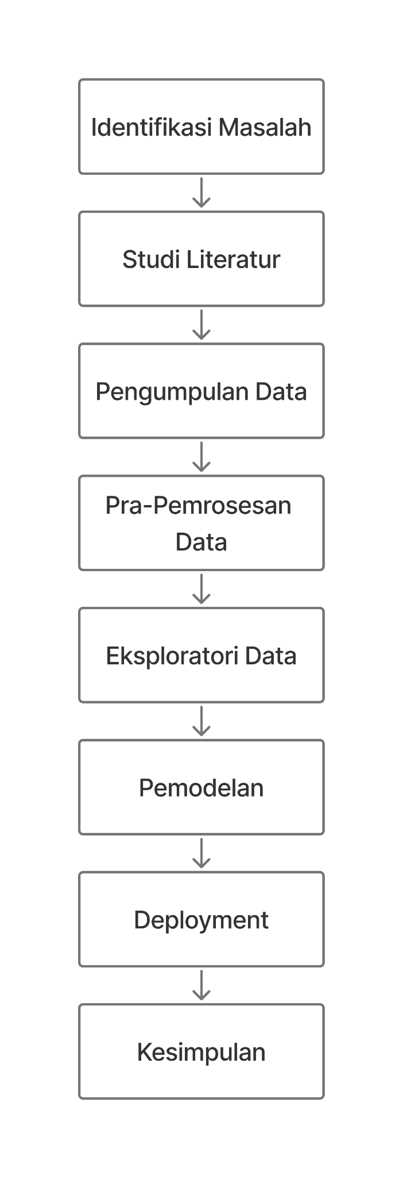
Gambar 3 Alur Penelitian

3.1.1 Identifikasi Masalah
Tahap pertama dimulai dengan Identifikasi masalah, di mana fokus utamanya adalah memetakan permasalahan dalam memperkirakan harga properti di wilayah Jakarta dan sekitarnya (Jabodetabek). Diamati adanya fluktuasi harga yang tinggi serta sulitnya menentukan nilai wajar hunian akibat banyaknya variabel fisik yang berpengaruh secara non-linear.

3.1.2 Studi Literatur
Studi Literatur Studi literatur dilakukan dengan menghimpun berbagai referensi ilmiah, jurnal penelitian terdahulu, serta buku teks yang relevan dengan topik prediksi harga properti. Mengkaji teori analisis data eksploratori, algoritma Random Forest Regression, serta pemanfaatan Web Scraping sebagai metode pengumpulan data. Proses ini bertujuan untuk membangun landasan teori yang kuat serta memahami teknik-teknik optimasi model yang telah digunakan guna meminimalisir kesalahan prediksi.

3.1.3 Pengumpulan Data
Setelah masalah dipahami, kegiatan dilanjutkan dengan pengumpulan data melalui proses pengambilan informasi (scraping data) dari situs properti Rumah123. Informasi yang dikumpulkan meliputi berbagai aspek rumah, seperti luas tanah, luas bangunan, fasilitas pendukung, lokasi, hingga judul penawaran yang ditulis oleh penjual.

3.1.4 Pra Pemrosesan Data
Setelah data terkumpul, langkah berikutnya adalah pembersihan dan persiapan data (preprocessing data). Proses ini sangat penting untuk memastikan informasi yang diolah tidak memiliki kesalahan, seperti data yang berulang, duplikasi, atau informasi yang tidak lengkap. Selain itu, dilakukan penyesuaian pada format angka harga dan luas agar seragam dan mudah dihitung. Untuk memberikan wawasan yang lebih kaya, peneliti juga mengelompokkan data harga ke dalam kategori tertentu, yaitu kategori murah, pasaran, dan mahal, sehingga gambaran mengenai segmentasi pasar menjadi lebih jelas.

3.1.5 Eksploratori Data
Langkah penting selanjutnya dalam penelitian ini adalah Analisis Data Eksploratori (EDA). Pada tahap ini, peneliti membedah karakteristik data untuk menemukan pola-pola menarik, seperti bagaimana pengaruh luas bangunan terhadap harga atau bagaimana perbedaan harga properti di setiap kota di wilayah Jabodetabek. Peneliti juga memperhatikan kata-kata kunci dalam judul iklan properti untuk melihat apakah ada pengaruh gaya bahasa penawaran terhadap nilai jual suatu rumah.

3.1.6 Pemodelan Machine Learning
Selanjutnya, data yang telah dipahami polanya digunakan untuk membangun model prediksi menggunakan metode algoritma Random Forest Regression. Model ini dirancang untuk memberikan estimasi harga yang akurat dengan mempertimbangkan berbagai faktor fisik rumah secara sekaligus. Kinerja dari model tersebut kemudian diuji untuk melihat seberapa besar tingkat akurasinya dalam memprediksi harga properti yang sebenarnya di lapangan.

3.1.7 Deployment
Sebagai bagian akhir dari proses penelitian, model yang telah teruji tingkat akurasinya kemudian diintegrasikan ke dalam sebuah aplikasi berbasis web yang mudah diakses (deployment). Melalui aplikasi ini, masyarakat dapat mencoba secara langsung untuk mendapatkan perkiraan harga rumah berdasarkan spesifikasi yang mereka inginkan. Penelitian ini ditutup dengan penarikan kesimpulan yang menyajikan hasil temuan utama serta memberikan rekomendasi yang bermanfaat bagi masyarakat umum maupun pihak-pihak yang bergerak di sektor properti.

3.1.8 Kesimpulan
Tahap terakhir adalah penarikan kesimpulan yang menyajikan sintesis dari seluruh proses penelitian. Pada bagian ini, peneliti merangkum hasil temuan utama mengenai akurasi model, variabel fisik yang paling dominan mempengaruhi harga, serta efektivitas algoritma Random Forest dalam menangani data properti Jabodetabek. Selain itu, diberikan pula saran dan rekomendasi strategis bagi masyarakat umum dalam menentukan harga jual-beli, serta bagi peneliti selanjutnya untuk pengembangan model yang lebih kompleks.

3.2 Jenis Penelitian
Penelitian ini menggunakan pendekatan kuantitatif dengan jenis penelitian eksplanatori (explanatory research) melalui metode asosiatif atau korelasi. Pemilihan metode ini bertujuan untuk menjelaskan hubungan antar variabel, khususnya bagaimana variabel bebas seperti luas tanah, luas bangunan, jumlah kamar, dan lokasi memberikan pengaruh signifikan terhadap harga rumah sebagai variabel terikat. Luaran utama dari penelitian ini adalah sebuah model prediktif berbasis pembelajaran mesin (machine learning) yang mampu mengestimasi harga rumah secara objektif, sekaligus memberikan analisis wawasan data (data insights) mengenai dinamika dan tren pasar properti di wilayah Jabodetabek.

3.3 Metode Pengumpulan Data

3.3.1 Sumber Data
Metode pengumpulan data yang diterapkan dalam penelitian ini adalah data yang diperoleh melalui teknik web scraping, dimana data dikumpulkan secara terstruktur dari sumber daya yang tersedia secara publik di internet. Data yang digunakan merupakan data sekali ambil properti yang diekstraksi secara langsung dari platform jual-beli properti daring spesifik, yaitu Rumah123.com. Meskipun secara administratif sumbernya dikategorikan sebagai data sekunder, proses pengambilan data secara langsung dari listing utama memberikan karakteristik data primer dalam konteks pengolahan dan orisinalitas dataset yang digunakan. Pengumpulan data dilakukan pada satu titik waktu tunggal, yakni 21 November 2025, guna menangkap kondisi pasar properti pada periode tertentu, sehingga konsistensi pengukuran terhadap seluruh variabel prediktor dapat terjaga dengan baik.

3.3.2 Teknik Pengumpulan Data
Proses ekstraksi data dilakukan secara otomatis menggunakan teknik web scraping dengan bantuan skrip kustom berbasis bahasa pemrograman Python. Dalam pelaksanaannya, peneliti memanfaatkan pustaka BeautifulSoup untuk melakukan pembedahan konten HTML serta pustaka Requests untuk menangani permintaan HTTP ke situs Rumah123.com. Skrip ini dirancang untuk menelusuri halaman hasil pencarian secara sistematis dan mengidentifikasi elemen-elemen data spesifik seperti judul iklan, harga, lokasi geografis, hingga spesifikasi fisik hunian yang mencakup luas tanah, luas bangunan, serta jumlah kamar dan garasi.
Hasil dari proses ekstraksi tersebut kemudian dikonversi ke dalam format Comma Separated Values (CSV) untuk membentuk dataset utuh yang terstruktur. Dalam dataset ini, setiap baris mewakili satu unit properti yang unik, sementara kolom-kolomnya menyimpan variabel kunci yang telah ditentukan sebelumnya. Pengambilan data dilakukan secara potong lintang (cross-sectional) pada tanggal 21 November 2025 untuk menciptakan gambaran statis pasar properti pada waktu tersebut, sekaligus meminimalisir risiko adanya bias akibat fluktuasi harga atau perubahan inventori iklan seiring berjalannya waktu. Teknik ini berfokus sepenuhnya pada informasi yang disajikan secara eksplisit pada halaman web, sehingga variabel-variabel eksternal yang tidak tercantum dalam deskripsi iklan tidak dimasukkan ke dalam cakupan penelitian ini.

3.4 Deskripsi Dataset
Data yang digunakan dalam penelitian ini merupakan kumpulan informasi properti sebanyak 1.997 baris data yang diperoleh langsung dari situs Rumah123. Dataset ini memberikan gambaran menyeluruh mengenai kondisi pasar rumah di wilayah Jakarta dan kota-kota sekitarnya dengan mencakup berbagai variabel penting yang menentukan harga sebuah hunian. Di dalam dataset ini, setiap baris data berisi informasi detail mengenai lokasi kota, judul penawaran iklan, harga jual, serta spesifikasi fisik rumah yang meliputi luas tanah, luas bangunan, jumlah kamar tidur, jumlah kamar mandi, dan ketersediaan garasi. Dengan total hampir dua ribu entri data, dataset ini menyediakan sampel yang cukup kuat untuk menggambarkan kondisi pasar hunian di Jabodetabek.

3.5 Metadata Dataset
Metadata menjelaskan nama kolom, definisi, dan tipe data, masing-masing variabel dalam konteks pemodelan prediksi harga properti.

Nama Kolom | Definisi | Tipe Data
city | Kota/wilayah administratif properti berada. | Kategorikal (String)
title | Judul iklan properti di platform website. | Teks (String)
price | Harga jual properti dalam Juta Rupiah. | Numerik (Float)
area | Luas tanah properti ($m^{2}$). | Numerik (Float)
building_area | Luas bangunan properti ($m^{2}$). | Numerik (Float)
bedrooms | Jumlah kamar tidur. | Numerik (Int)
bathrooms | Jumlah kamar mandi. | Numerik (Int)
garage | Jumlah Garasi | Numerik (Int)
Table 1Meta Data

BAB IV
PEMBAHASAN DAN ANALISIS

4.1. Pengumpulan Data
Tahap awal penelitian ini adalah mengumpulkan dataset representatif pasar properti Jabodetabek melalui teknik web scraping otomatis pada portal Rumah123.com pada 21 November 2025. Proses dilakukan secara sistematis dengan mengirimkan permintaan akses ke server web untuk menarik informasi dari ratusan halaman iklan rumah tapak menggunakan mekanisme pagination guna memastikan volume data yang signifikan. Sistem membedah struktur HTML untuk mengekstraksi atribut kunci seperti lokasi, judul iklan, harga penawaran, luas tanah, luas bangunan, jumlah kamar tidur, kamar mandi, dan fasilitas garasi. hasil dari kegiatan ini menghasilkan dataset mentah sebanyak 1.997 entitas properti unik yang mencakup segmen menengah hingga mewah di berbagai titik strategis Jabodetabek.
Berikut tampilan hasil dari dataset mentah yang dikumpulkan 10 baris teratas:
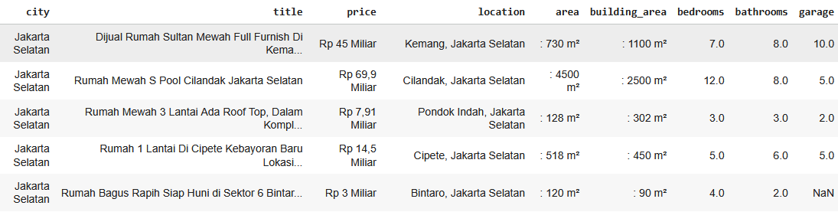
Gambar 4 Hasil Pengumpulan Data

4.2. Data Preprocessing
Tahap pra-pemrosesan data dilakukan untuk mentransformasi dataset mentah (raw data) hasil web scraping menjadi format yang siap dianalisis dan diolah oleh algoritma Machine Learning. Data yang diperoleh dari portal Rumah123.com memiliki tingkat kebisingan (noise) yang cukup tinggi karena variasi format penulisan. Dilakukan serangkaian prosedur pembersihan sistematis sebagai berikut:

4.2.1 Cleaning Data
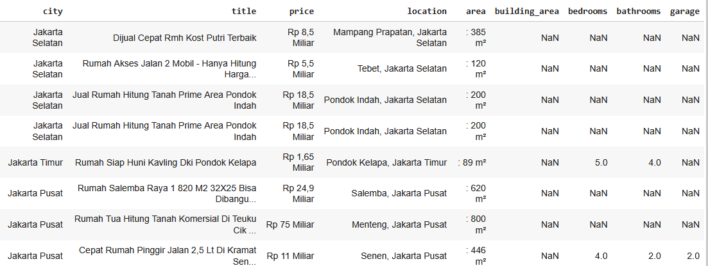
Gambar 5 Cek Kondisi Dataset
Berdasarkan pengecekan struktur data, ditemukan beberapa nilai yang hilang (missing values) pada kolom fitur fisik seperti yang bisa dilihat pada Gambar 5 diatas. Maka diterapkan strategi pembersihan yang berbeda berdasarkan karakteristik fitur:
- Kolom Bedrooms dan Bathrooms
Pada kolom yang kosong dilakukan penghapusan baris (drop column), karena tidak bisa termasuk sebagai rumah hunian jika tidak memiliki kamar atau toilet.
- Kolom Garage
Nilai kosong pada garasi diimputasi dengan 0, yang mengindikasikan ketiadaan fasilitas parkir khusus.
- Data Redundan
Peneliti melakukan penghapusan data duplikat (drop duplicates) untuk memastikan tidak ada iklan properti yang terhitung dua kali, sehingga tidak terjadi bias pada distribusi data.

4.2.2 Pembersihan Karakter Khusus dan Transformasi Numerik
Langkah selanjutnya adalah melakukan ekstraksi nilai numerik dari kolom harga, luas tanah, dan luas bangunan. Sesuai pada Gambar 5 diatas, teridentifikasi bahwa data mentah mengandung karakter string yang tidak konsisten. Pada kolom Price, terdapat prefiks "Rp", pemisah ribuan berupa titik, serta satuan "Juta" dan "Miliar". maka dilakukan transformasi data dengan menghapus seluruh karakter non-numerik tersebut. Khusus untuk satuan harga, dilakukan standarisasi ke dalam satuan Juta Rupiah dengan ketentuan:
- Nilai dengan label "Miliar" dikalikan dengan 1.000.
- Nilai dengan label "Juta" diambil nilai nominal aslinya.
Prosedur serupa diterapkan pada kolom area (luas tanah) dan building_area (luas bangunan). Peneliti menghapus karakter " : ", satuan " $m^{2}$ ", serta spasi tambahan menggunakan metode regex dan string stripping. Setelah bersih, tipe data seluruh kolom tersebut dikonversi menjadi float untuk mendukung komputasi statistik, berikut datasetnya setatelah di proses.
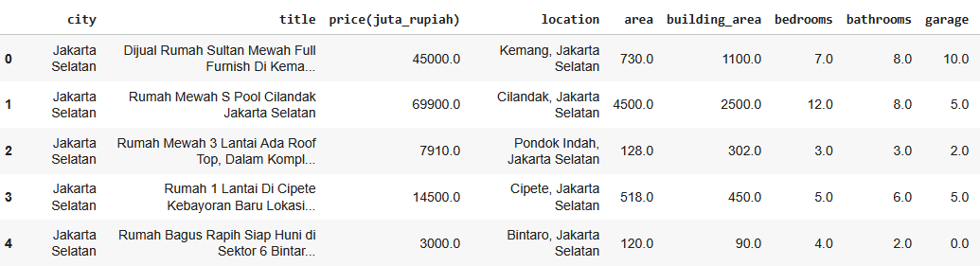
Gambar 6 Pembersihan Karakter Khusus

4.2.3 Pembentukan Kolom Baru Berbasis Clustering Kategori Rumah
Pada tahap pra-pemrosesan lanjutan, diterapkan membentuk kolom baru berupa kategori rumah dengan menggunakan pendekatan clustering berbasis data untuk mengelompokkan properti ke dalam segmentasi harga. Proses ini dilakukan menggunakan algoritma K-Means dengan variabel utama harga properti, dengan tujuan menghindari penentuan batas kategori harga yang bersifat subjektif serta menangkap pola alami distribusi harga di pasar Jabodetabek. Jumlah klaster ditetapkan sebanyak tiga kelompok yang merepresentasikan kategori rumah harga rendah, menengah, dan tinggi agar mudah diinterpretasikan dan relevan dengan segmentasi pasar properti. Hasil dari proses clustering ini menghasilkan label klaster pada setiap data properti yang kemudian disimpan sebagai kolom baru dalam dataset, sehingga dapat dimanfaatkan sebagai variabel tambahan untuk analisis deskriptif, eksplorasi data, serta pendukung interpretasi dan pengembangan model prediksi harga pada tahap selanjutnya.
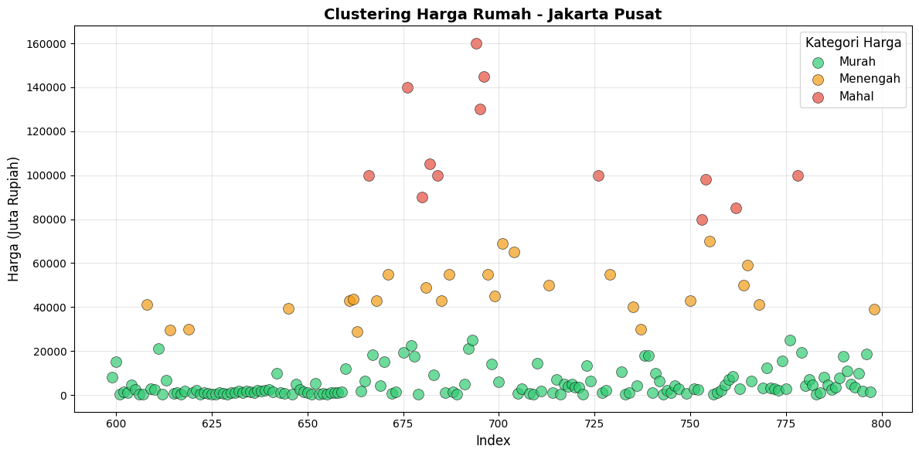
Gambar 7Contoh Haisl Clustering
Hasil dari proses pembersihan data adalah dataset yang siap digunakan untuk mencari insight maupun machine learning.
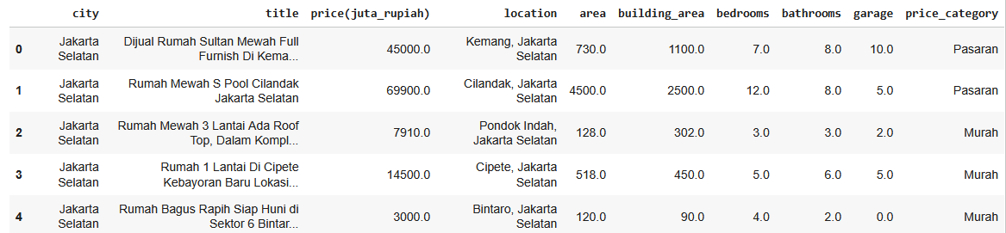
Gambar 8 Hasil Proses Pembersihan Data

4.3. Eksploratory Data Analysis (EDA)
Analisis Eksplorasi Data (Exploratory Data Analysis/EDA) dilakukan untuk memperoleh pemahaman awal mengenai karakteristik, pola, dan struktur dataset properti yang digunakan dalam penelitian ini. Tahapan ini berperan penting dalam mengidentifikasi distribusi data, hubungan antar variabel, serta potensi perbedaan karakteristik pasar di berbagai wilayah Jabodetabek. Hasil EDA menjadi dasar dalam interpretasi kondisi pasar properti serta mendukung proses pemodelan prediksi harga pada tahap selanjutnya.

4.3.1. Statistik Deskriptif dan Gambaran Umum Dataset
Analisis statistik deskriptif dilakukan untuk memberikan gambaran awal mengenai karakteristik dataset properti yang digunakan dalam penelitian ini. Dataset telah melalui tahap pembersihan data (1835 baris) dan merepresentasikan rumah tapak (landed house) di wilayah Jabodetabek, mencakup sepuluh kota/kabupaten utama. Setiap observasi merepresentasikan satu unit properti dengan atribut fisik dan lokasi yang relevan terhadap harga.
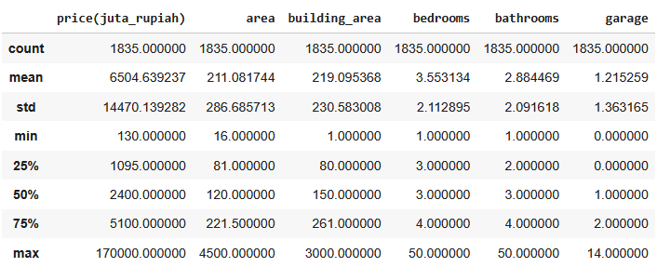
Gambar 9 Hasil Statistik Deskriptif
Secara umum, variabel numerik utama yang dianalisis meliputi harga rumah, luas bangunan, dan luas tanah. Hasil statistik deskriptif menunjukkan bahwa distribusi harga rumah memiliki nilai rata-rata yang lebih tinggi dibandingkan nilai median, yang mengindikasikan distribusi data tidak simetris dan cenderung miring ke kanan (right-skewed). Kondisi ini mencerminkan keberadaan sejumlah properti dengan harga sangat tinggi, khususnya di wilayah pusat dan selatan Jakarta, yang menarik nilai rata-rata ke arah atas.
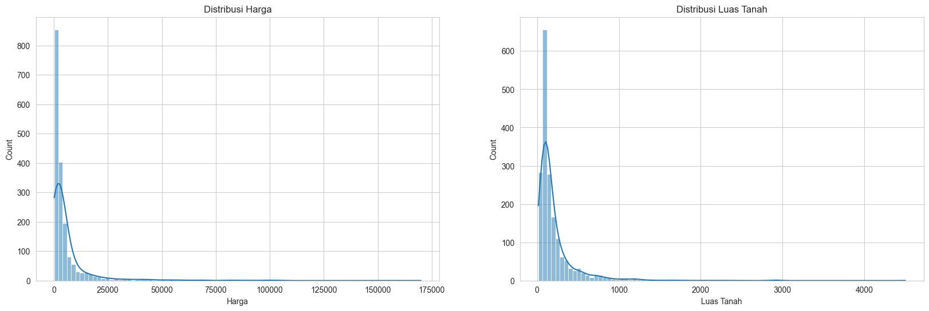
Gambar 10 Distribusi Penyebaran
Tingkat penyebaran data yang tinggi, ditunjukkan oleh nilai standar deviasi yang besar pada variabel harga dan luas tanah, mengindikasikan keberagaman kondisi pasar properti Jabodetabek. Hal ini menunjukkan adanya perbedaan yang signifikan antara segmen rumah menengah dan rumah mewah, serta perbedaan karakteristik hunian antara wilayah inti kota dan daerah penyangga.
Beberapa insight utama yang diperoleh dari analisis statistik deskriptif ini adalah sebagai berikut:
- Pasar properti Jabodetabek bersifat heterogen dengan rentang harga dan ukuran properti yang sangat luas.
- Distribusi harga yang tidak normal mengindikasikan dominasi properti harga menengah, dengan sebagian kecil properti bernilai sangat tinggi sebagai outliers.
- Keberadaan outliers pada variabel harga dan luas lahan merupakan karakteristik alami data real estate dan perlu dipertimbangkan dalam pemilihan model prediksi.
Berdasarkan karakteristik tersebut, penggunaan algoritma Random Forest Regression dinilai sesuai karena mampu menangani data dengan distribusi tidak normal, variasi tinggi, serta hubungan non-linear antar variabel. Hasil statistik deskriptif ini menjadi dasar penting untuk analisis distribusi harga per wilayah dan pemodelan prediksi pada tahap selanjutnya.

4.3.2. Analisis Korelasi
Analisis korelasi dilakukan untuk mengidentifikasi kekuatan hubungan antar variabel numerik serta relevansinya terhadap harga rumah sebagai variabel target. Berdasarkan matriks korelasi yang ditunjukkan pada Gambar 11 dibawah, dapat diobservasi bahwa harga rumah memiliki hubungan yang paling kuat dengan variabel luas bangunan (building_area) dan luas tanah (area), masing-masing dengan koefisien korelasi sebesar 0,73 dan 0,72. Temuan ini mengindikasikan bahwa peningkatan dimensi fisik properti cenderung diikuti oleh kenaikan harga, sejalan dengan prinsip valuasi properti berbasis karakteristik fisik.
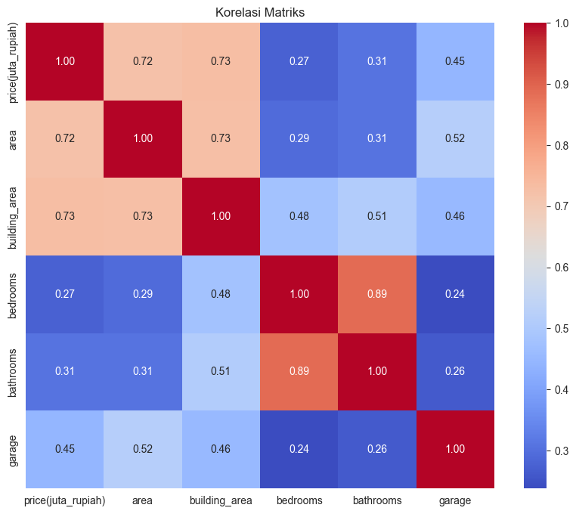
Gambar 11 Korelasi Headmap
Selain itu, variabel jumlah kamar tidur dan kamar mandi menunjukkan korelasi yang relatif lemah terhadap harga, masing-masing berada pada kisaran 0,27 hingga 0,31. Hal ini mengindikasikan bahwa jumlah ruang tidak selalu berbanding lurus dengan nilai jual, terutama ketika tidak diimbangi dengan peningkatan luas bangunan secara signifikan. Sebaliknya, variabel garasi memiliki korelasi sedang terhadap harga (0,45), yang menunjukkan bahwa keberadaan fasilitas tambahan tetap memberikan kontribusi nilai, meskipun tidak signifikan.
Dari sisi hubungan antar fitur, terlihat adanya korelasi yang sangat tinggi antara jumlah kamar tidur dan kamar mandi dengan nilai 0,89. Kondisi ini mengindikasikan potensi multikolinearitas, di mana kedua variabel tersebut membawa informasi yang saling tumpang tindih. Namun demikian, mengingat model yang digunakan dalam penelitian ini adalah Random Forest Regression yang relatif tahan terhadap multikolinearitas, seluruh variabel tetap dipertahankan untuk menangkap pola non-linear secara optimal. Secara keseluruhan, hasil analisis korelasi ini menegaskan bahwa atribut berbasis luas fisik merupakan faktor utama pembentuk harga rumah di wilayah Jabodetabek, sementara fitur jumlah ruang berperan sebagai faktor pendukung.

4.3.3. Distribusi Harga per Wilayah
Analisis distribusi harga per wilayah dilakukan untuk melihat perbedaan tingkat harga rumah antar kota/kabupaten di wilayah Jabodetabek. Analisis ini bertujuan untuk memahami pola spasial pasar properti serta mengidentifikasi wilayah yang memiliki kecenderungan harga lebih tinggi maupun lebih rendah.
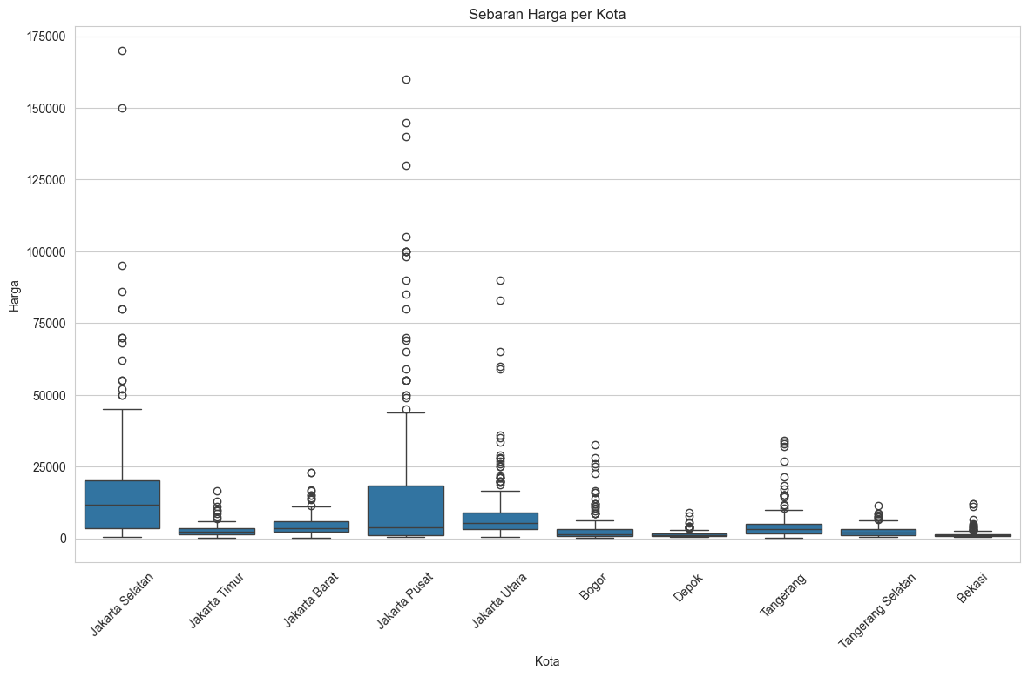
Gambar 12 Sebaran Harga PerKota
Hasil analisis menunjukkan adanya perbedaan harga yang cukup jelas antar wilayah. Wilayah DKI Jakarta, khususnya Jakarta Selatan dan Jakarta Pusat, memiliki tingkat harga rumah yang relatif lebih tinggi dibandingkan wilayah lainnya. Kondisi ini berkaitan erat dengan faktor lokasi strategis, kedekatan dengan pusat bisnis dan pemerintahan, serta ketersediaan fasilitas pendukung yang lebih lengkap.
Sebaliknya, wilayah penyangga seperti Bogor, Depok, Bekasi, dan sebagian Tangerang menunjukkan distribusi harga yang lebih rendah dan lebih merata. Meskipun demikian, pada wilayah tersebut tetap ditemukan properti dengan harga tinggi, yang umumnya berada di kawasan tertentu seperti perumahan eksklusif atau area dengan akses transportasi yang baik.
Insight utama dari analisis distribusi harga per wilayah dapat dirangkum sebagai berikut:
- Harga rumah cenderung lebih tinggi di wilayah pusat kota dibandingkan daerah penyangga.
- Jakarta Selatan dan Jakarta Pusat menjadi wilayah dengan dominasi properti berharga tinggi.
- Wilayah penyangga memiliki variasi harga yang lebih lebar, mencerminkan kombinasi antara perumahan menengah dan kawasan premium.
Perbedaan distribusi harga antar wilayah ini menegaskan bahwa faktor lokasi memiliki pengaruh yang signifikan terhadap harga rumah. Oleh karena itu, variabel wilayah atau lokasi menjadi fitur penting yang perlu dipertimbangkan dalam pemodelan prediksi harga pada tahap selanjutnya.

4.3.4. Analisis Kategori Harga Rumah
Analisis kategori harga rumah bertujuan untuk memahami segmentasi pasar properti Jabodetabek berdasarkan kelompok harga murah, pasaran, dan mahal yang dibentuk menggunakan pendekatan clustering berbasis kmean. Pendekatan ini memungkinkan identifikasi perbedaan karakteristik rumah secara objektif tanpa penentuan batas harga secara subjektif.

4.3.4.1. Distribusi Kategori Harga Rumah
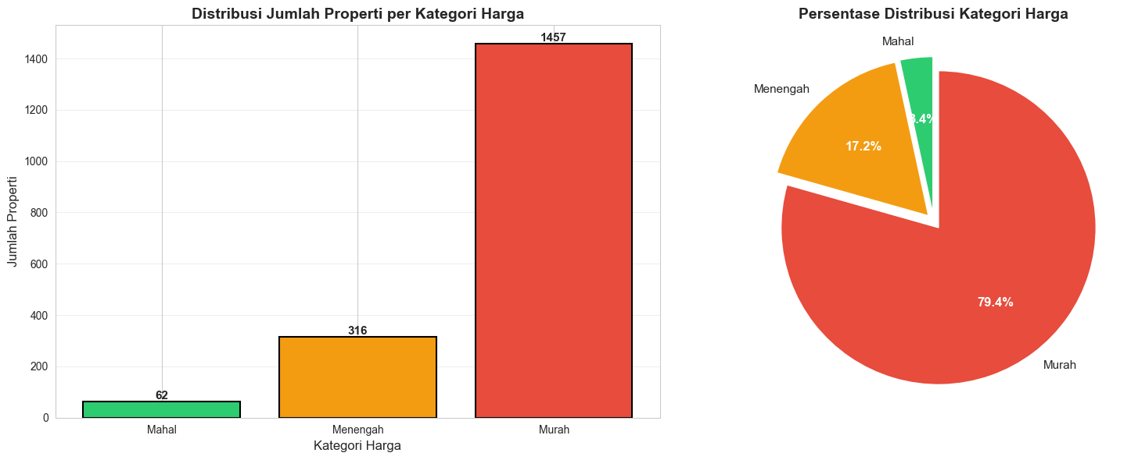
Gambar 13 Distribusi Kategori Harga Rumah
Hasil Exploratory Data Analysis (EDA) terbaru menunjukkan bahwa kategori harga murah merupakan segmen yang paling dominan dalam dataset, mencakup mayoritas observasi properti. Dominasi ini mengindikasikan bahwa pasar hunian Jabodetabek secara umum didorong oleh kebutuhan rumah tinggal dengan tingkat keterjangkauan yang relatif tinggi. Kategori menengah dan mahal memiliki proporsi yang lebih kecil, namun tetap berperan penting dalam merepresentasikan keragaman struktur harga di pasar. Kategori menengah dan mahal memiliki proporsi lebih kecil, mencerminkan adanya variasi segmen namun tidak mendominasi pasar.
Insight utama dari Distribusi Kategori Harga Rumah dapat dirangkum sebagai berikut:
- Pasar properti Jabodetabek didominasi oleh rumah kategori murah.
- Segmentasi harga bersifat tidak seimbang, dengan sangat sedikitnya distribusi pada segmen mahal.

4.3.4.2. Distribusi Kategori Harga pada Wilayah yang Sama
Dalam satu wilayah administrasi yang sama terlihat bahwa seluruh wilayah di Jabodetabek didominasi oleh rumah kategori murah, baik pada kota penyangga maupun wilayah DKI Jakarta. Kota seperti Bekasi, Bogor, dan Tangerang menunjukkan jumlah rumah kategori murah yang jauh lebih tinggi dibandingkan kategori menengah dan mahal, menandakan tingginya ketersediaan hunian dengan harga terjangkau di wilayah tersebut.
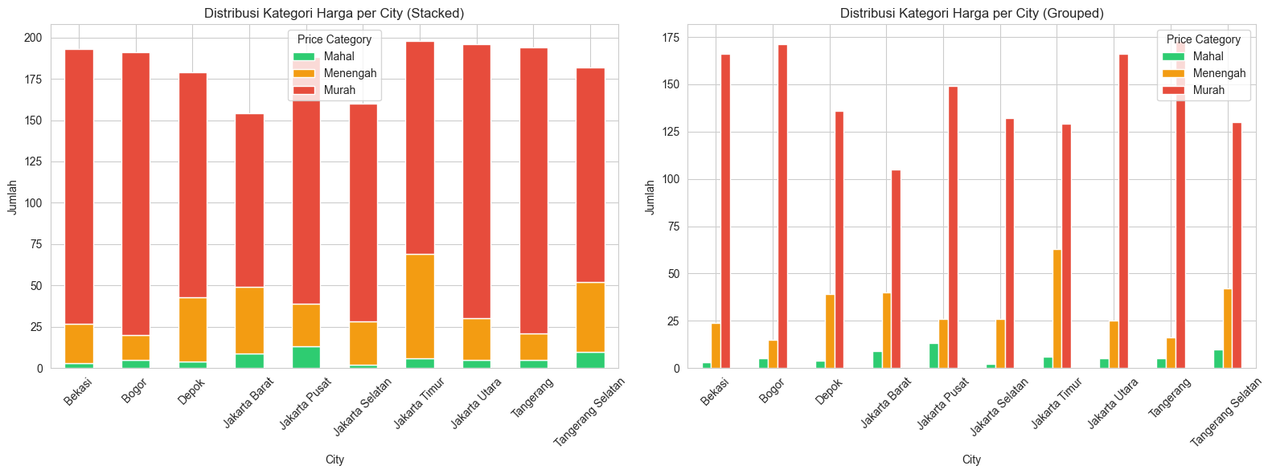
Gambar 14 Distribusi Kategori Harga pada Wilayah yang Sama
Di sisi lain, wilayah DKI Jakarta menunjukkan proporsi rumah kategori menengah yang relatif lebih besar dibandingkan kota penyangga. Meskipun jumlah rumah kategori mahal secara keseluruhan paling sedikit di semua kota, keberadaannya lebih terkonsentrasi di wilayah Jakarta dibandingkan daerah penyangga.
Insight utama dari kategori harga pada wilayah yang Sama dapat dirangkum sebagai berikut:
- Kategori harga murah mendominasi seluruh kota di Jabodetabek, mengindikasikan kebutuhan yang cukup banyak untuk rumah yang murah. salah satu solusinya bisa dengan optimalisasi program subsidi rumah.
- Wilayah DKI Jakarta memiliki proporsi rumah kategori menengah dan mahal yang relatif lebih tinggi dibandingkan kota penyangga.
- Dalam satu kota tetap terdapat beberapa kategori harga, menunjukkan variasi segmen pasar dalam wilayah yang sama.

4.3.5. Analisis Pola Kata pada Judul Iklan
Analisis pola kata pada judul iklan dilakukan untuk mengidentifikasi strategi komunikasi yang paling sering digunakan penjual properti dalam menarik perhatian calon pembeli. Berdasarkan perhitungan frekuensi kemunculan kata pada judul iklan, terlihat bahwa kata-kata yang bersifat informatif dan persuasif mendominasi, mencerminkan fokus pasar pada kemudahan transaksi, kejelasan status legal, serta aksesibilitas lokasi.
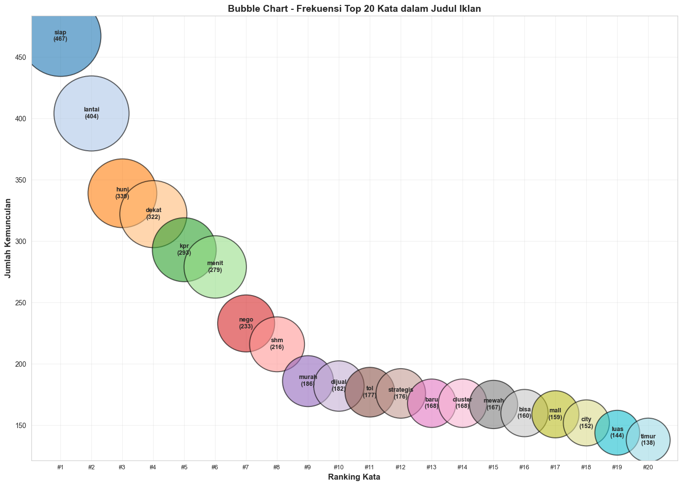
Gambar 15 Visualisasi Bubble Chart Term

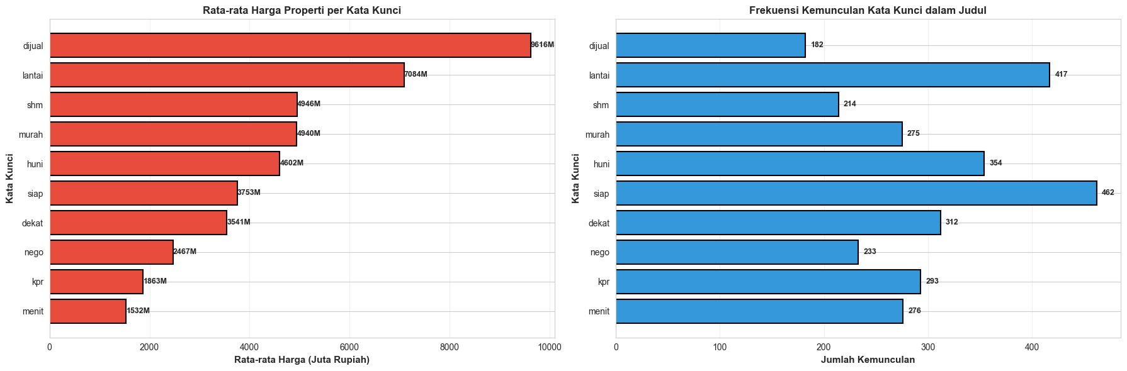
Gambar 16 Visualisasi Jumlah Kemunculan Kata
Kata dengan frekuensi tertinggi adalah “siap” (467 kemunculan), “lantai” (404), dan “huni” (339). Dominasi kata “siap” dan “huni” menunjukkan bahwa kondisi rumah yang dapat langsung ditempati menjadi nilai jual utama. Sementara itu, kemunculan kata “lantai” menandakan bahwa jumlah lantai sering digunakan sebagai indikator kapasitas dan kelas properti, terutama untuk membedakan rumah menengah dan menengah-atas.
Kelompok kata yang berkaitan dengan aksesibilitas dan kemudahan lokasi juga muncul secara konsisten, seperti “dekat” (322), “menit” (279), “tol” (177), dan “mall” (159). Pola ini menegaskan bahwa kedekatan dengan infrastruktur dan fasilitas publik merupakan aspek penting yang secara eksplisit ditonjolkan dalam judul iklan, sejalan dengan karakteristik pasar perkotaan Jabodetabek yang sensitif terhadap waktu tempuh dan konektivitas.
Dari sisi aspek legal dan transaksi, kata “kpr” (293), “nego” (233), dan “shm” (216) menunjukkan bahwa fleksibilitas pembiayaan dan kejelasan status kepemilikan menjadi pertimbangan penting bagi pembeli. Kehadiran kata “murah” (186) dan “nego” mengindikasikan strategi untuk menarik segmen pasar yang lebih sensitif terhadap harga, meskipun secara empiris kata-kata ini tidak selalu merepresentasikan harga absolut yang rendah.
Selain itu, kata-kata bernuansa citra dan segmentasi pasar seperti “strategis”, “mewah”, “modern”, “cluster”, dan “baru” mencerminkan upaya penjual membangun persepsi kualitas dan gaya hidup. Kemunculan nama wilayah seperti “Bintaro”, “Sentul”, “Bekasi”, “Timur”, dan “Selatan” memperkuat temuan bahwa lokasi tidak hanya berfungsi sebagai informasi geografis, tetapi juga sebagai simbol kelas dan nilai pasar tertentu.
Secara keseluruhan, insight utama yang dapat ditarik dari analisis pola kata pada judul iklan adalah sebagai berikut:
- Kata-kata seperti “siap” dan “huni” mendominasi judul iklan, menunjukkan bahwa kondisi rumah yang dapat langsung ditempati merupakan faktor daya tarik utama bagi calon pembeli.
- Penekanan pada jumlah lantai mengindikasikan bahwa dimensi vertikal digunakan sebagai sinyal kelas properti dan kapasitas hunian, terutama pada segmen menengah ke atas.
- Kata-kata yang berkaitan dengan aksesibilitas (“dekat”, “menit”, “tol”, “mall”) menegaskan pentingnya konektivitas dan efisiensi waktu tempuh dalam pasar properti Jabodetabek.
- Kemunculan kata “kpr”, “nego”, dan “shm” mencerminkan perhatian pembeli terhadap kemudahan transaksi, fleksibilitas pembiayaan, dan kejelasan aspek legal.
- Kata bernuansa harga seperti “murah” dan “nego” lebih berfungsi sebagai strategi pemasaran untuk menarik minat awal, bukan sebagai indikator langsung harga absolut yang rendah.
- Penggunaan kata citra dan gaya hidup (“strategis”, “mewah”, “modern”, “cluster”) menunjukkan upaya membangun persepsi kualitas dan segmentasi pasar.
- Penyebutan nama wilayah tertentu berperan ganda sebagai informasi lokasi sekaligus simbol nilai dan kelas pasar.
Temuan ini menegaskan bahwa judul iklan berfungsi sebagai mekanisme penyaringan awal (early filtering) bagi calon pembeli dan berpotensi mempengaruhi persepsi harga, sehingga relevan untuk dipertimbangkan sebagai fitur teks tambahan pada analisis lanjutan atau pengembangan model prediksi harga.

4.4. Implementasi dan Evaluasi Model Random Forest
Subbab ini membahas secara khusus proses implementasi serta evaluasi model Random Forest Regression yang digunakan untuk memprediksi harga rumah di wilayah Jabodetabek. Proses ini dilakukan secara sistematis, dimulai dari transformasi fitur hingga pengujian performa untuk memastikan model mampu memberikan estimasi harga rumah yang akurat.

4.4.1. Transformasi Fitur dan Persiapan Data
Sebelum model Random Forest dibangun, seluruh fitur numerik yang merepresentasikan karakteristik properti dipastikan berada dalam format yang sesuai untuk proses pembelajaran mesin. Data numerik seperti harga, luas tanah, dan luas bangunan telah dibersihkan dari nilai ekstrem yang tidak wajar pada tahap pra-pemrosesan sebelumnya, sehingga dataset yang digunakan mencerminkan kondisi pasar yang lebih realistis.
Untuk variabel kategorikal, khususnya lokasi administratif, dilakukan proses encoding agar data dapat diproses secara matematis oleh model. Teknik pengkodean yang digunakan disesuaikan dengan karakteristik data lokasi sebagai variabel nominal, sehingga tidak menimbulkan asumsi urutan semu antar wilayah. Hasil dari proses ini adalah sebuah matriks fitur numerik yang siap digunakan sebagai input model Random Forest Regression.

4.4.3. Pembagian Data
Untuk menjamin objektivitas hasil pengujian, dataset dibagi menjadi dua bagian utama, yaitu data latih (training set) dan data uji (testing set). Dalam penelitian ini, pembagian dilakukan dengan rasio 80% untuk data latih dan 20% untuk data uji. Data latih digunakan sepenuhnya untuk membangun logika internal model, sedangkan data uji berfungsi sebagai instrumen evaluasi untuk melihat sejauh mana model mampu melakukan generalisasi terhadap data yang belum pernah dilihat sebelumnya (unseen data).

4.4.4. Pembuatan dan Konfigurasi Model Random Forest
Model prediksi harga rumah dibangun menggunakan algoritma RandomForestRegressor dengan parameter terbaik hasil proses optimasi. Model menggunakan sebanyak 300 pohon keputusan (n_estimators = 300) untuk meningkatkan stabilitas dan akurasi prediksi melalui mekanisme agregasi rata-rata. Kedalaman maksimum pohon dibatasi hingga 20 (max_depth = 20) guna menyeimbangkan kemampuan model dalam menangkap hubungan non-linier yang kompleks tanpa menyebabkan overfitting. Selain itu, parameter random state ditetapkan untuk menjaga konsistensi hasil eksperimen. Konfigurasi ini dipilih karena memberikan kinerja terbaik berdasarkan evaluasi pada data uji.

4.4.5. Analisis Evaluasi Model
Evaluasi kinerja model Random Forest dilakukan menggunakan beberapa metrik regresi, yaitu Mean Absolute Error (MAE), Mean Squared Error (MSE), Root Mean Squared Error (RMSE), dan koefisien determinasi (R²). Berdasarkan hasil pengujian pada data uji, model menghasilkan nilai MAE sebesar 894,69, MSE sebesar 2.718.067,76, RMSE sebesar 1.648,66, serta nilai R² sebesar 0,815. Nilai R² tersebut menunjukkan bahwa sekitar 81,5% variasi harga rumah dapat dijelaskan oleh model, sementara nilai RMSE dan MAE mengindikasikan bahwa tingkat kesalahan prediksi berada dalam batas yang masih dapat diterima untuk konteks pasar properti Jabodetabek. Hasil ini menegaskan bahwa Random Forest mampu memodelkan hubungan non-linier antar fitur properti dengan baik dan memberikan performa prediksi yang cukup akurat.
Metrics Evaluasi | Nilai | Penjelasan
Mean Absolute Error (MAE) | 894 Juta | Menunjukkan rata-rata selisih antara harga prediksi dan harga aktual berada di bawah satu miliar rupiah, yang masih tergolong wajar mengingat rentang harga properti di Jabodetabek berada pada skala miliaran.
Mean Squared Error (MSE) | 2.718.067 Juta | Mengindikasikan adanya beberapa kesalahan prediksi dengan deviasi cukup besar, karena metrik ini sensitif terhadap outlier atau perbedaan harga ekstrem.
Root Mean Squared Error (RMSE) | 1.648 juta | Merepresentasikan besar kesalahan prediksi dalam satuan harga dan menegaskan bahwa sebagian besar prediksi model masih berada cukup dekat dengan nilai aktual.
koefisien determinasi (R²) | 0,815 (81,5%) | Menunjukkan bahwa model mampu menjelaskan sekitar 81,5% variasi harga rumah, menandakan kemampuan model yang kuat dalam menangkap pola hubungan antara fitur properti dan harga.
Table 2 Hasil Evaluasi Model
Berdasarkan hasil evaluasi, Random Forest Regression terbukti efektif sebagai pendekatan pemodelan harga rumah di wilayah Jabodetabek. Model ini tidak hanya memberikan performa prediksi yang stabil, tetapi juga relatif masih tahan terhadap keberadaan data outlier yang umum ditemukan pada data properti bernilai tinggi. Selain itu, kemampuan model dalam menyediakan informasi feature importance memberikan nilai tambah dalam memahami faktor-faktor utama yang memengaruhi harga rumah.

4.5 Implementasi dan Pembahasan Sistem
Setelah model Random Forest Regression selesai dilatih dan dievaluasi, tahap berikutnya adalah melakukan implementasi agar model tersebut dapat digunakan secara praktis. Langkah ini bertujuan untuk mengubah algoritma yang sebelumnya berada dalam lingkungan pengembangan menjadi sebuah aplikasi fungsional yang siap pakai. Untuk mewujudkannya, dibangun sebuah antarmuka berbasis web menggunakan kerangka kerja Streamlit, yang dipilih karena efisiensinya dalam menyajikan visualisasi data secara interaktif dan mudah dioperasikan.
Proses pembangunan sistem ini dimulai dengan menyusun struktur kode program hingga membentuk satu kesatuan aplikasi yang utuh. Fokus utamanya tidak hanya tertuju pada aspek teknis penyusunan komponen, tetapi juga mencakup bagaimana sistem mampu menginterpretasikan setiap angka yang dihasilkan. Hal ini sangat penting untuk memastikan bahwa setiap estimasi harga yang keluar memiliki penjelasan logis yang transparan bagi penggunanya.

4.5.1 Pengembangan Aplikasi ke Streamlit
Seluruh mekanisme aplikasi web ini dibangun di dalam satu file utama bernama app.py yang kemudia di deploy ke streamlit. File ini dirancang sebagai jembatan yang menghubungkan input dari pengguna dengan model Machine Learning yang bekerja di latar belakang. Secara teknis, setiap baris kode di dalamnya memiliki peran spesifik untuk memastikan proses prediksi berjalan lancar, mulai dari memuat model yang telah dilatih hingga menampilkan hasil estimasi pada antarmuka web. Berikut adalah rincian komponen kode yang menyusun sistem tersebut:
1. Persiapan Pustaka (Library Imports)
Langkah awal dilakukan dengan mengimpor pustaka kunci untuk mendukung fungsionalitas sistem. Streamlit digunakan untuk membangun antarmuka, Pandas untuk manipulasi tabel, serta Joblib guna memuat model hasil pelatihan. Selain itu, pustaka Babel.numbers ditambahkan untuk mengonversi hasil prediksi ke format mata uang Rupiah agar informasi harga menjadi lebih komunikatif.
2. Pemuatan Aset (Asset Loader)
Proses pemuatan model dilakukan melalui fungsi load_assets() yang memanggil file .pkl hasil tahap pelatihan sebelumnya. Hal ini dilakukan agar aplikasi dapat langsung melakukan prediksi tanpa perlu melatih ulang data. Aset yang dimuat mencakup model utama Random Forest, scaler untuk standarisasi skala data, serta daftar urutan kolom fitur guna menjaga konsistensi struktur input.
3. Desain Antarmuka dan Validasi Input
Antarmuka pengguna dirancang menggunakan formulir (st.form) yang telah dilengkapi dengan validasi otomatis untuk menjaga kualitas data. Batasan luas tanah dan bangunan diatur antara 20 hingga 1000 $m^2$, sementara untuk input lokasi disediakan menu pilihan (dropdown) guna menghindari kesalahan penulisan nama kota. Langkah ini krusial untuk memastikan data yang dimasukkan pengguna tetap logis dan konsisten dengan format yang dipelajari oleh model.

4.5.2 Logika Pemrosesan Data
Inti dari aplikasi ini terletak pada logika pemrosesan yang berjalan secara otomatis ketika tombol "Prediksi" ditekan. Alur data dirancang sedemikian rupa agar format input dari pengguna selaras dengan struktur data yang dipelajari model saat tahap pelatihan. Tahapan logika tersebut meliputi:
1. Pembentukan DataFrame
Seluruh data yang dimasukkan oleh pengguna melalui antarmuka web dikumpulkan terlebih dahulu ke dalam sebuah tabel sementara atau DataFrame. Hal ini dilakukan agar data memiliki struktur yang terorganisir sebelum masuk ke tahap transformasi berikutnya.
2. Penyelarasan Skala (Scaling)
Karena model dilatih menggunakan data yang telah disetarakan, langkah penyamaan skala (feature scaling) diterapkan pada variabel Luas Tanah dan Luas Bangunan. Tanpa prosedur ini, model akan salah menginterpretasikan nilai luas yang besar sebagai angka yang tidak proporsional dibandingkan variabel lainnya, yang berisiko merusak akurasi prediksi.
3. Encoding Variabel Kategorikal
Mengingat algoritma Random Forest tidak dapat memproses data dalam format teks, teknik One-Hot Encoding diterapkan untuk mengubah pilihan lokasi kota menjadi angka biner (0 atau 1). Dengan cara ini, informasi lokasi dapat dipahami oleh model tanpa menghilangkan konteks wilayahnya.
4. Penanganan Konsistensi Kolom (Reindexing)
Tantangan dalam memproses input tunggal adalah munculnya kolom yang tidak lengkap—misalnya, jika pengguna memilih 'Jakarta', maka kolom untuk kota lain tidak akan terbentuk secara otomatis. Untuk mengatasinya, digunakan teknik reindex guna memaksa struktur tabel input agar sama persis dengan struktur data latih, di mana kolom yang kosong secara otomatis diisi dengan nilai 0 demi menjaga integritas model.

4.5.3 Pembahasan Hasil Prediksi
Setelah seluruh sistem selesai dibangun, dilakukan uji coba fungsional untuk memverifikasi apakah logika model bekerja sesuai dengan pola yang dipelajari selama tahap pelatihan. Pengujian ini menggunakan skenario nyata guna melihat sensitivitas model dalam merespons perbedaan variabel. Salah satu pengujian yang paling krusial adalah melihat sejauh mana lokasi memengaruhi nilai properti, meskipun spesifikasi fisik rumahnya tetap sama.
Uji coba dilakukan dengan menggunakan spesifikasi rumah tipe menengah sebagai standar, yaitu Luas Tanah 120 $m^{2}$ dan Luas Bangunan 90 $m^{2}$, yang kemudian diuji pada dua lokasi berbeda:
- Skenario A (Input Wilayah Jakarta Selatan)
Ketika lokasi diatur pada Jakarta Selatan, sistem memberikan estimasi harga yang berada di angka yang cukup tinggi (misalnya: Rp 3,2 Miliar). Hasil ini menunjukkan bahwa algoritma Random Forest berhasil menangkap pola "premium" dari data historis wilayah tersebut dan memberikan bobot nilai yang signifikan pada fitur lokasi Jakarta Selatan.
- Skenario B (Input Wilayah Depok)
Dengan menggunakan spesifikasi fisik rumah yang identik, lokasi diubah menjadi Depok. Hasilnya, sistem secara otomatis menurunkan estimasi harga secara signifikan (misalnya: Rp 1,1 Miliar). Penurunan drastis ini membuktikan bahwa model tidak hanya menghitung harga secara linear berdasarkan "harga per meter", tetapi juga mempertimbangkan nilai geografis secara non-linear yang membedakan nilai ekonomi antar wilayah.

4.5.4 Kesimpulan Implementasi
Secara keseluruhan, implementasi kode pada app.py telah berhasil menjalankan fungsinya sebagai jembatan antara pengguna dan model Machine Learning. Sistem terbukti mampu menerima input mentah secara interaktif, memprosesnya melalui tahapan transformasi yang tepat, hingga menghasilkan prediksi harga yang tidak hanya akurat secara teknis, tetapi juga masuk akal jika disandingkan dengan logika pasar properti saat ini. Keberhasilan integrasi ini memastikan bahwa model yang telah dikembangkan dapat digunakan secara praktis sebagai alat bantu estimasi harga yang reliabel.

BAB V
KESIMPULAN & SARAN

5.1 Kesimpulan
Berdasarkan keseluruhan tahapan penelitian yang telah dilakukan, mulai dari pengumpulan data, pra-pemrosesan, analisis eksploratori, hingga pemodelan menggunakan algoritma Random Forest Regression, dapat disimpulkan bahwa pasar properti rumah tapak di wilayah Jabodetabek memiliki karakteristik yang kompleks dan dipengaruhi oleh kombinasi banyak faktor. Data yang diperoleh dari platform Rumah123.com menunjukkan bahwa struktur pasar didominasi oleh hunian dengan klasifikasi harga menengah ke bawah, dengan konsentrasi yang lebih besar di wilayah penyangga seperti Bekasi dan Tangerang. Karakteristik unit hunian umumnya ditujukan untuk segmen keluarga, yang tercermin dari rata-rata jumlah kamar tidur sebanyak tiga hingga empat unit. Di sisi lain, distribusi harga memperlihatkan ketimpangan yang signifikan antar wilayah, di mana kawasan pusat aktivitas ekonomi seperti Jakarta Selatan memiliki harga per meter persegi yang jauh lebih tinggi meskipun dengan luas tanah yang relatif terbatas dibandingkan wilayah pinggiran.
Hasil analisis juga menunjukkan bahwa atribut fisik bangunan, khususnya luas bangunan dan luas tanah, merupakan variabel yang memiliki keterkaitan paling kuat terhadap nilai jual rumah. Faktor-faktor pendukung lain seperti jumlah kamar mandi dan ketersediaan garasi turut berkontribusi dalam meningkatkan harga properti, meskipun pengaruhnya tidak sekuat dimensi luas area. Lokasi terbukti berperan sebagai faktor pengali nilai (price multiplier), di mana properti dengan spesifikasi fisik yang serupa dapat memiliki perbedaan harga yang signifikan hanya karena perbedaan lokasi. Temuan ini menegaskan bahwa lokasi tetap menjadi determinan utama dalam pembentukan harga properti di kawasan Jabodetabek.
Dalam konteks pemodelan, penerapan algoritma Random Forest Regression terbukti mampu memberikan estimasi harga properti dengan tingkat presisi yang tinggi. Nilai koefisien determinasi (R-Squared) yang diperoleh menunjukkan bahwa model mampu menjelaskan sebagian besar variasi harga rumah dalam dataset. Dibandingkan dengan pendekatan regresi linier konvensional, Random Forest memiliki keunggulan dalam menangani hubungan non-linier serta interaksi kompleks antar fitur, seperti interaksi antara luas tanah dan kategori lokasi. Mekanisme penyesuaian parameter (ensemble learning) yang digunakan juga berkontribusi dalam menekan kesalahan prediksi dan meningkatkan stabilitas model terhadap keberadaan data outlier. Dengan demikian, model yang dikembangkan tidak hanya relevan secara akademis, tetapi juga memiliki potensi implementasi praktis sebagai Automated Valuation Model (AVM) yang andal untuk mendukung pengambilan keputusan di sektor properti.

5.2 Saran
Berdasarkan hasil penelitian dan kesimpulan yang diperoleh, terdapat beberapa saran yang dapat diajukan untuk pengembangan penelitian selanjutnya maupun penerapan sistem secara lebih luas.
- Penelitian selanjutnya disarankan untuk memperluas cakupan variabel dengan memasukkan faktor eksternal, seperti jarak ke fasilitas publik, akses transportasi, kondisi lingkungan, serta indikator ekonomi makro, agar model prediksi dapat menangkap kondisi pasar secara lebih menyeluruh.
- Dari sisi data, pengambilan data secara berkala dalam rentang waktu tertentu (time series) akan memberikan pemahaman yang lebih mendalam mengenai tren harga properti dan dinamika pasar dari waktu ke waktu. Pendekatan ini juga berpotensi meningkatkan akurasi model dalam memprediksi harga di masa mendatang.
- Meskipun Random Forest Regression menunjukkan kinerja yang baik, penelitian lanjutan dapat mempertimbangkan perbandingan dengan algoritma machine learning lain, seperti Gradient Boosting, XGBoost, atau Neural Network, untuk memperoleh model dengan performa yang lebih optimal. Selain itu, penerapan teknik interpretabilitas model yang lebih mendalam juga disarankan agar hasil prediksi dapat dijelaskan secara lebih transparan kepada pengguna non-teknis.
- Dari sisi implementasi sistem, pengembangan aplikasi prediksi harga dapat ditingkatkan dengan antarmuka yang lebih intuitif serta fitur visualisasi tambahan. Dengan demikian, sistem prediksi harga properti yang dibangun tidak hanya akurat secara teknis, tetapi juga mudah digunakan dan bermanfaat secara praktis bagi masyarakat luas.

DAFTAR PUSTAKA
[1] P. W. Jawa-bali, “Analisis keterjangkauan properti residensial pada wilayah jawa-bali,” vol. 5, no. 2, pp. 110–120, 2022.
[2] I. Ministry and O. F. Finance, “HEDONIC PRICING MODEL ( HPM ) ON SOUTH TANGERANG RESIDENTIAL PROPERTY VALUE,” vol. 23, no. 1, pp. 319–333, 2025.
[3] D. V. N. Sriram, B. L. K. Reddy, K. D. K. Reddy, and S. Ramesh, “Real Estate Price Prediction using Machine Learning and Data Analytics,” vol. XII, no. 2321, pp. 2627–2636, 2025, doi: 10.51244/IJRSI.
[4] E. Riyanto, K. A. Prasetyo, and E. Wahyudi, “DATA-TYPE ADJUSTMENT FOR RESIDENTIAL PROPERTY VALUATION IN JAKARTA : AN EXPLORATORY STUDY,” vol. 21, no. 3, pp. 11–22, 2023.
[5] P. Bruce, A. Bruce, and P. Gedeck, Practical Statistics for Data Scientists: 50+ Essential Concepts Using R and Python, 2nd ed. Sebastopol, CA: O’Reilly Media, 2020.
[6] D. C. Montgomery, E. A. Peck, and G. G. Vining, Introduction to linear regression analysis, 6th ed. Nashville, TN: John Wiley \& Sons, 2021.
[7] A. Géron, Hands-on machine learning with scikit-learn, keras, and tensorflow, 3rd ed. O’Reilly Media, 2022.
[8] J. D. Kelleher, B. Mac Namee, and A. D’arcy, Fundamentals of Machine Learning for Predictive Data Analytics: Algorithms, Worked Examples, and Case Studies. Cambridge, MA: MIT Press, 2020.
[9] S. Raschka, Y. H. Liu, and V. Mirjalili, Machine Learning with {PyTorch} and {Scikit-Learn}. Birmingham, UK: Packt Publishing, 2022.
[10] W. Mckinney, Python for Data Analysis: Data Wrangling with Pandas, {NumPy}, and Jupyter. Sebastopol, CA: O’Reilly Media, 2022.
[11] J. Vanderplas, Python Data Science Handbook: Essential Tools for Working with Data. Sebastopol, CA: O’Reilly Media.
[12] B. S. Baumer, D. T. Kaplan, and N. J. Horton, Modern data science with {R}, 2nd ed. Philadelphia, PA: Chapman \& Hall/CRC, 2021.
[13] S. Molin, {Hands-On} Data Analysis with Pandas: A Python data science handbook for data collection, wrangling, analysis, and visualization, 2nd ed. Birmingham, England: Packt Publishing, 2021.
[14] S. Ozdemir, Principles of Data Science: A Beginner’s Guide to Essential Data Science Concepts and Techniques. Birmingham, UK: Packt Publishing, 2023.
[15] C. R. Harris et al., “Array programming with NumPy,” Nature, vol. 585, no. February, pp. 357–362, 2020, doi: 10.1038/s41586-020-2649-2.
[16] C. Ware, Information Visualization: Perception for Design. Burlington, MA: Morgan Kaufmann, 2021.
[17] M. Waskom, “seaborn: statistical data visualization,” J. Open Source Softw., vol. 6, no. 60, p. 3021, 2021.
[18] C. N. Knaflic, Storytelling with Data: Let’s Practice!, 1st ed. Hoboken, NJ: Wiley, 2020.
[19] A. Cairo, How Charts Lie: Getting Smarter about Visual Information. New York, NY: W. W. Norton \& Company, 2020.
[20] D. Makowski, M. S. Ben-Shachar, I. Patil, and D. Lüdecke, “Methods and algorithms for correlation analysis in {R},” J. Open Source Softw., vol. 5, no. 51, 2020.
[21] A. Gelman, J. Hill, and A. Vehtari, Regression and other stories. Cambridge, England: Cambridge University Press, 2020.
[22] C. Molnar, Interpretable Machine Learning: A Guide for Making Black Box Models Explainable. Munich, Germany: Independently Published, 2022.
[23] A. S. Kurniawan and D. N. Martono, “Kajian Standar Luas Minimum Ruang pada Rumah Sehat Sederhana,” J. Lingkung. Binaan Indones., vol. 10, no. 1, pp. 45–55, 2021.
[24] F. Firmansyah, “Transformasi Ruang Hunian: Dari Shelter Menjadi Ruang Produktif,” J. Sains dan Teknol. Reaksi, vol. 21, no. 2, pp. 30–38, 2023.
[25] R. S. Dewi, “Analisis Karakteristik Fisik dan Spasial Rumah Tapak di Kawasan Urban,” J. Arsit. dan Perenc., vol. 5, no. 2, pp. 110–122, 2022.
[26] V. Uzun, “Web Scraping Tools of 2022: A Comparative Analysis,” Int. J. Adv. Comput. Sci. Appl., vol. 13, no. 12, pp. 780–787, 2022.
[27] J. S. P. G. De Carvalho and A. R. S. Silva, “Web Scraping for Scientific Research: A Systematic Review,” Futur. Internet, vol. 13, no. 12, 2021.
[28] M. S. Munot and V. S. Kharat, “Web Scraping: Data Extraction using {BeautifulSoup},” J. Emerg. Technol. Innov. Res., vol. 7, no. 12, pp. 609–612, 2020.
[29] G. Gupta and V. Sahai, “Extraction of Information from Web Pages using {BeautifulSoup},” Int. J. Comput. Appl., vol. 182, no. 48, pp. 41–46, 2021.

